Software Design Document
for
siBis
(Sistem Informasi Konsultasi Hukum Bisnis Berbasis AI untuk Pelaku Usaha di Indonesia)

Version 1.0 approved
Prepared by
11241029 - Fazly Pasya Pahlevi
16 Oktober 2026

Daftar Isi
BAB I PENDAHULUAN ... 5
1.1 Tujuan ... 5
1.2 Ruang Lingkup ... 5
BAB II Rancangan Lingkungan Aplikasi ... 6
2.1 Lingkungan Perangkat Keras ... 6
2.2 Lingkungan Perangkat Lunak ... 7
2.3 Basis Data ... 8
BAB III Perancangan Data ... 9
3.2 Dekomposisi Fungsional Modul ... 9
BAB IV PERANCANGAN UML ... 11
4.1 Activity Diagram ... 11
4.1.1 AD-01 Melakukan Register ... 11
4.1.2 AD-02 Melakukan Login ... 12
4.1.3 AD-03 Login Admin (2FA) ... 13
4.1.4 AD-04 Melakukan Logout ... 14
4.1.5 AD-05 Reset Password ... 15
4.1.6 AD-06 Hapus Akun dan Data Pribadi ... 16
4.1.7 AD-07 Bertanya Kepada AI ... 17
4.1.8 AD-08 Melihat History Chat ... 18
4.1.9 AD-09 Menghapus History Chat ... 19
4.1.10 AD-10 Memberikan Rating atau Feedback ... 20
4.1.11 AD-11 Melaporkan Jawaban AI Tidak Akurat ... 21
4.1.12 AD-12 Berlangganan Premium ... 22
4.1.13 AD-13 Monitoring Pembayaran ... 23
4.1.14 AD-14 Mengunggah Dokumen Hukum ... 24
4.1.15 AD-15 Membuat Artikel Hukum ... 25
4.1.16 AD-16 Mengedit Artikel Hukum ... 26
4.1.17 AD-17 Menghapus Artikel Hukum ... 27
4.1.18 AD-18 Mengedit Konten Profil ... 28
4.1.19 AD-19 Melihat Company Profile ... 29
4.1.20 AD-20 Melihat dan Mencari Artikel ... 30
4.1.21 AD-21 Melaporkan Bug ... 31
4.1.22 AD-22 Mengirim Pesan Ke Admin ... 32
4.1.23 AD-23 Menerima Laporan Bug ... 33
4.1.24 AD-24 Menerima Pesan User ... 34
4.2.1 Melakukan Register ... 35
4.2.2 Melakukan Login ... 36
4.2.3 Login Admin (2FA) ... 37
4.2.4 Melakukan Logout ... 38
4.2.5 Reset Password ... 39
4.2.6 Hapus Akun dan Data Pribadi ... 40
4.2.7 Bertanya Kepada AI ... 41
4.2.8 Melihat History Chat ... 42
4.2.9 Menghapus History Chat ... 43
4.2.10 Memberikan Rating atau Feedback ... 44
4.2.11 Melaporkan Jawaban AI Tidak Akurat ... 45
4.2.12 Berlangganan Premium ... 46
4.2.13 Monitoring Pembayaran ... 47
4.2.14 Mengunggah Dokumen Hukum ... 48
4.2.15 Membuat Artikel Hukum ... 49
4.2.16 Mengedit Artikel Hukum ... 50
4.2.17 Menghapus Artikel Hukum ... 51
4.2.18 Mengedit Konten Profil ... 52
4.2.19 Melihat Company Profile ... 53
4.2.20 Melihat dan Mencari Artikel ... 54
4.2.21 Melaporkan Bug ... 55
4.2.22 Mengirim Pesan Ke Admin ... 56
4.2.23 Menerima Laporan Bug ... 57
4.2.24 Menerima Pesan User ... 58
4.3.1 DFD Level 0 ... 59
4.3.2 DFD Level 1 ... 60
4.3.3 DFD Level 2 ... 61
4.3.4 DFD Level 3 ... 62
4.3.5 DFD Level 4 ... 63
4.3.6 DFD Level 5 ... 64

BAB I
PENDAHULUAN

1.1 Tujuan
Dokumen Software Design Document (SDD) ini disusun sebagai acuan dalam proses perancangan perangkat lunak siBis (Sistem Informasi Konsultasi Hukum Bisnis Berbasis AI untuk Pelaku Usaha di Indonesia). Dokumen ini bertujuan untuk menjelaskan hasil perancangan sistem secara teknis berdasarkan kebutuhan yang telah didefinisikan pada dokumen Software Requirements Specification (SRS). Perancangan yang disajikan meliputi arsitektur sistem, rancangan basis data, struktur modul, desain antarmuka, serta interaksi antar komponen sistem.
Software Design Document ini menjadi pedoman bagi tim pengembang dalam mengimplementasikan aplikasi siBis sehingga proses pembangunan sistem dapat dilakukan secara terstruktur, konsisten, dan sesuai dengan kebutuhan pengguna. Selain itu, dokumen ini juga digunakan sebagai referensi dalam proses pengujian, pemeliharaan, maupun pengembangan sistem di masa mendatang sehingga dapat meminimalkan kesalahan pada tahap implementasi.

1.2 Ruang Lingkup
Software Design Document aplikasi siBis menjelaskan rancangan perangkat lunak yang digunakan untuk mendukung konsultasi hukum bisnis awal dan penyajian profil perusahaan secara terintegrasi. Dokumen ini mencakup perancangan arsitektur sistem, lingkungan perangkat lunak, rancangan basis data, dekomposisi modul, class diagram, activity diagram, sequence diagram, serta desain antarmuka pengguna.
siBis dikembangkan sebagai aplikasi berbasis web dengan menerapkan arsitektur Model-View-Controller (MVC) menggunakan Laravel sebagai backend web, Vue.js sebagai frontend melalui Inertia.js, FastAPI sebagai microservice AI, serta MySQL dan ChromaDB sebagai sistem manajemen basis data. Perancangan dalam dokumen ini menjadi acuan implementasi seluruh fitur utama sistem, seperti autentikasi pengguna dan admin dengan 2FA, konsultasi chatbot AI berbasis RAG beserta riwayat dan penilaian, langganan premium melalui payment gateway, pengelolaan dokumen hukum knowledge base, pengelolaan artikel dan konten profil, serta penanganan laporan bug dan pesan pengguna.

BAB II
Rancangan Lingkungan Aplikasi

2.1 Lingkungan Perangkat Keras
Untuk mendukung operasional aplikasi siBis, perangkat keras yang digunakan adalah sebagai berikut.
a. Komputer/Laptop
Digunakan oleh User (pelaku usaha) dan Admin untuk mengakses aplikasi siBis melalui web browser. Perangkat ini berfungsi sebagai media utama dalam melakukan konsultasi hukum, pengelolaan artikel dan dokumen hukum, serta pemantauan transaksi dan laporan.
b. Server
Digunakan sebagai tempat menjalankan aplikasi siBis serta menyimpan seluruh data sistem. Server bertugas memproses permintaan pengguna, menjalankan logika aplikasi web dan layanan AI, serta mengelola komunikasi dengan basis data relasional dan vector database.
c. Jaringan Internet/LAN
Digunakan untuk menghubungkan perangkat pengguna dengan server sehingga seluruh proses konsultasi dan pengelolaan data dapat dilakukan secara terintegrasi melalui aplikasi berbasis web dengan koneksi yang stabil.
d. Printer
Digunakan untuk mencetak bukti langganan premium, referensi regulasi, dan laporan pendukung sesuai kebutuhan administrasi pengguna dan operasional sistem.

2.2 Lingkungan Perangkat Lunak
Sistem memerlukan perangkat lunak sebagai berikut.
a. Sistem Operasi
- Microsoft Windows 10/11
- Linux Ubuntu 22.04 LTS atau yang setara
b. Web Browser
Aplikasi siBis merupakan aplikasi berbasis web sehingga dapat diakses menggunakan browser modern, seperti:
- Google Chrome versi 100 atau lebih baru
- Mozilla Firefox versi 100 atau lebih baru
- Microsoft Edge versi 100 atau lebih baru
- Apple Safari versi terbaru
c. Backend
- Framework : Laravel (PHP 8.x) untuk web dan CMS
- Framework : FastAPI (Python) untuk microservice RAG
- API : Inertia.js untuk komunikasi Vue-Laravel dan RESTful API internal Laravel-FastAPI
d. Frontend
- Framework : Vue.js
- Bahasa : JavaScript
e. Manajemen Basis Data
- Database Management System : MySQL (data terstruktur)
- Vector Database : ChromaDB (embedding dokumen hukum)
f. Web Server
- Apache HTTP Server atau Nginx
g. Perangkat Pendukung Pengembangan
- Visual Studio Code
- Composer
- Node.js dan NPM
- Git

2.3 Basis Data
Aplikasi siBis menggunakan MySQL sebagai sistem manajemen basis data utama dan ChromaDB sebagai vector database pendukung. Pemilihan MySQL didasarkan pada kemampuannya dalam mengelola data secara efisien, mendukung transaksi multiuser, serta memiliki kompatibilitas yang baik dengan framework Laravel yang digunakan sebagai backend sistem. Basis data berperan sebagai media penyimpanan seluruh informasi yang berkaitan dengan konsultasi hukum bisnis, mulai dari data akun hingga data transaksi langganan, sedangkan ChromaDB menyimpan representasi vektor dokumen hukum untuk kebutuhan retrieval semantik.
MySQL merupakan Database Management System (DBMS) berbasis relasional yang bersifat open source, memiliki performa yang baik, serta banyak digunakan dalam pengembangan aplikasi berbasis web. Penggunaan MySQL pada siBis memberikan beberapa keuntungan sebagai berikut.
- Mendukung akses multiuser, sehingga User dan Admin dapat mengakses sistem secara bersamaan sesuai hak akses yang dimiliki tanpa mengganggu kinerja sistem.
- Memiliki performa yang cepat dalam melakukan proses penyimpanan, pencarian, pembaruan, dan penghapusan data akun, chat, artikel, maupun transaksi langganan.
- Mendukung integritas data melalui penggunaan primary key, foreign key, serta mekanisme relasi antar tabel sehingga konsistensi data tetap terjaga.
- Terintegrasi dengan Laravel melalui ORM Eloquent sehingga proses pengelolaan data menjadi lebih mudah, aman, dan terstruktur.
- Mendukung pengelolaan basis data menggunakan aplikasi seperti phpMyAdmin maupun MySQL Workbench sehingga memudahkan proses administrasi, monitoring, dan pemeliharaan database.
- Memiliki struktur data yang fleksibel, sehingga mampu mengakomodasi pengelolaan berbagai data pada siBis, seperti data pengguna, riwayat chat, penilaian, laporan jawaban, artikel hukum, konten profil, transaksi pembayaran, laporan bug, serta pesan pengguna.

BAB III
Perancangan Data

3.2 Dekomposisi Fungsional Modul
Kebutuhan fungsional pada aplikasi siBis didekomposisi menjadi beberapa modul utama berdasarkan fungsi yang dimiliki sistem. Pembagian modul ini bertujuan agar proses pengembangan lebih terstruktur serta memudahkan implementasi setiap fitur.
1. Modul Autentikasi
- Melakukan Register
- Melakukan Login
- Login Admin (2FA)
- Melakukan Logout
- Reset Password
- Hapus Akun dan Data Pribadi
2. Konsultasi AI
- Bertanya Kepada AI
- Melihat History Chat
- Menghapus History Chat
- Memberikan Rating atau Feedback
- Melaporkan Jawaban AI Tidak Akurat
3. Langganan dan Konten
- Berlangganan Premium
- Monitoring Pembayaran
- Mengunggah Dokumen Hukum
- Membuat Artikel Hukum
- Mengedit Artikel Hukum
- Menghapus Artikel Hukum
- Mengedit Konten Profil
4. Publik dan Bantuan
- Melihat Company Profile
- Melihat dan Mencari Artikel
- Melaporkan Bug
- Mengirim Pesan Ke Admin
- Menerima Laporan Bug
- Menerima Pesan User

BAB IV
PERANCANGAN UML

4.1 Activity Diagram

4.1.1 AD-01 Melakukan Register
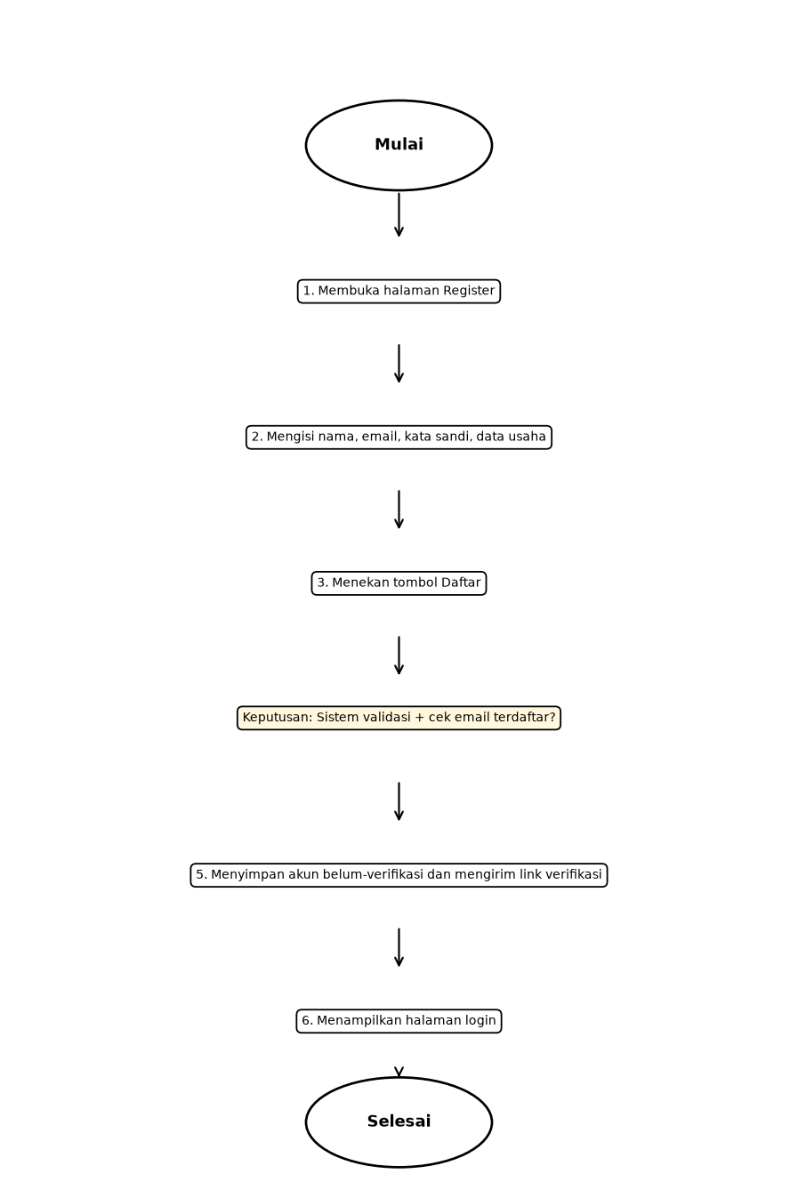
Activity Diagram Melakukan Register menggambarkan proses pendaftaran akun pengguna baru pada aplikasi siBis (Sistem Informasi Konsultasi Hukum Bisnis Berbasis AI). Proses dimulai ketika User (pelaku usaha) membuka halaman Register, kemudian sistem menampilkan formulir pendaftaran. Selanjutnya User mengisi nama, email, kata sandi, dan data usaha lalu menekan tombol Daftar. Sistem menerima data yang dimasukkan dan melakukan proses validasi sebelum mengirimkan permintaan penyimpanan ke basis data. Basis data memeriksa ketersediaan email serta menyimpan rekaman akun baru dengan status belum-verifikasi, kemudian mengirimkan status respons kepada sistem dan sistem mengirimkan link verifikasi ke email pengguna. Apabila data valid dan email belum terdaftar, sistem menampilkan notifikasi bahwa pendaftaran berhasil dan mengarahkan ke halaman login. Sebaliknya, apabila email sudah terdaftar atau data tidak lengkap, sistem menampilkan notifikasi "Email Sudah Terdaftar" atau "Gagal: Data Tidak Lengkap" sehingga User dapat memperbaiki data yang dimasukkan. Setelah akun terverifikasi, aktivitas register dinyatakan selesai.

4.1.2 AD-02 Melakukan Login
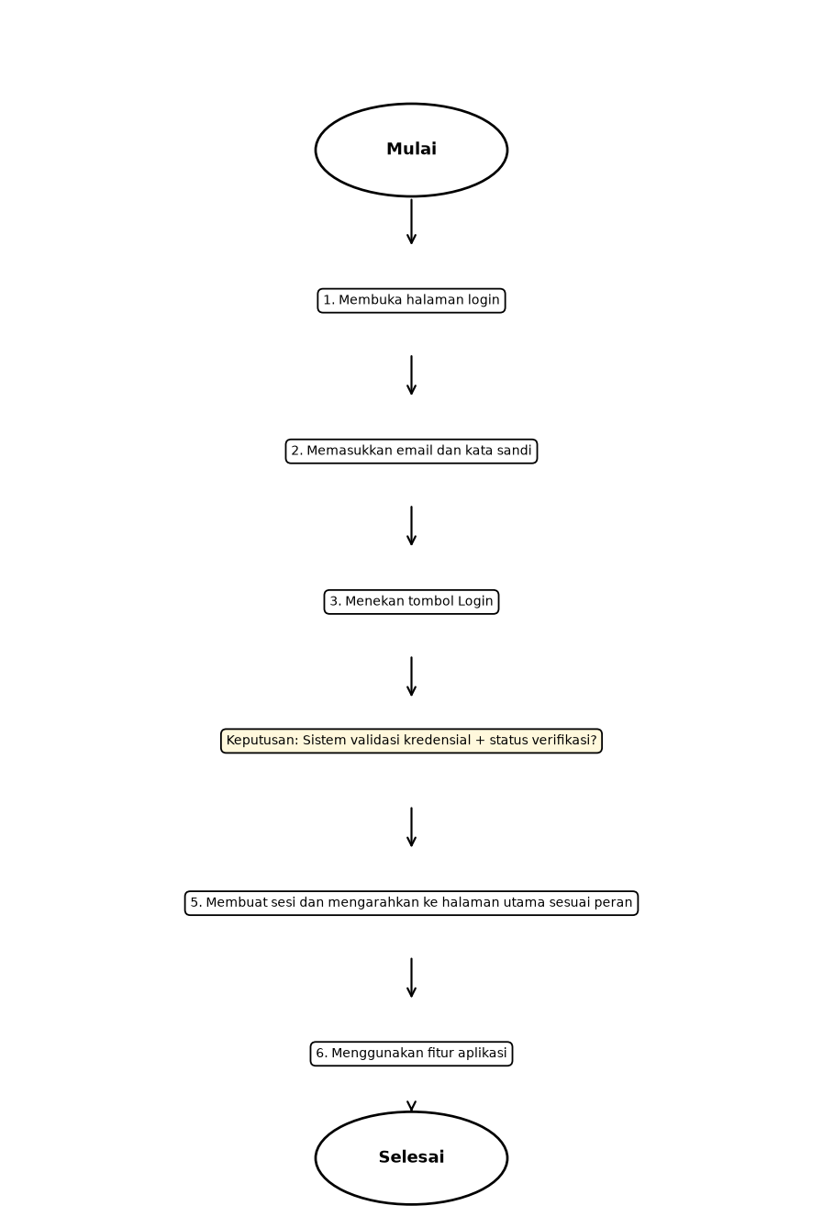
Activity Diagram Melakukan Login menggambarkan proses autentikasi pengguna untuk mengakses aplikasi siBis (Sistem Informasi Konsultasi Hukum Bisnis Berbasis AI). Proses dimulai ketika pengguna (User atau Admin) mengakses halaman login melalui web browser, kemudian sistem menampilkan formulir login. Selanjutnya pengguna memasukkan email dan kata sandi lalu menekan tombol Login. Sistem menerima data yang dimasukkan dan mengirimkan permintaan validasi ke basis data. Basis data melakukan pencarian data akun serta mencocokkan email dan kata sandi yang diberikan, kemudian mengirimkan hasil verifikasi kepada sistem. Jika kredensial valid dan akun sudah terverifikasi, sistem membuat sesi login dan menampilkan halaman utama sesuai peran pengguna. Sebaliknya, apabila kredensial tidak valid, sistem menampilkan notifikasi "Email/Password Salah" dan meminta pengguna memasukkan kembali data yang benar. Apabila akun belum terverifikasi atau gagal berulang, sistem menerapkan verifikasi ulang dan penguncian sementara. Setelah sesi dibuat, aktivitas login dinyatakan selesai.

4.1.3 AD-03 Login Admin (2FA)
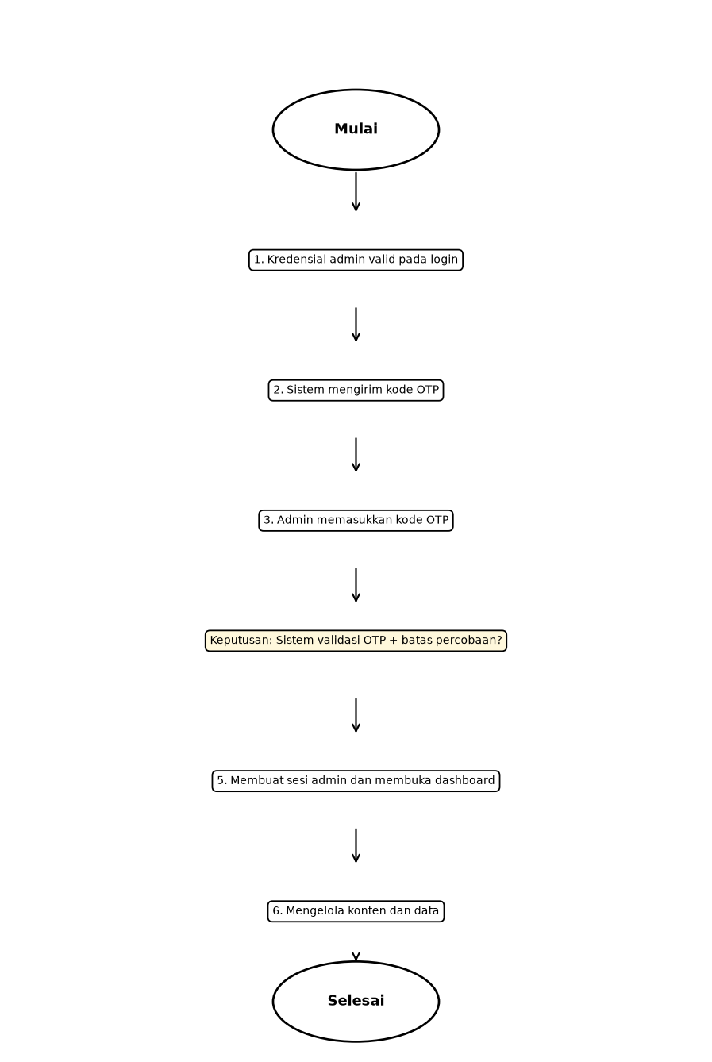
Activity Diagram Login Admin (2FA) menggambarkan proses lapisan keamanan tambahan bagi Admin pada aplikasi siBis (Sistem Informasi Konsultasi Hukum Bisnis Berbasis AI). Proses dimulai ketika kredensial Admin dinyatakan valid pada proses login, kemudian sistem mengirimkan kode OTP ke kanal yang terdaftar dan menampilkan formulir verifikasi. Selanjutnya Admin memasukkan kode OTP lalu menekan tombol Verifikasi. Sistem menerima kode yang dimasukkan dan mengirimkan permintaan validasi ke basis data. Basis data memeriksa kesesuaian dan masa berlaku kode OTP serta jumlah percobaan, kemudian mengirimkan status respons kepada sistem. Apabila kode valid, sistem membuat sesi admin dan menampilkan halaman dashboard. Sebaliknya, apabila kode salah, sistem menampilkan notifikasi "Kode OTP Salah" dan membatasi jumlah percobaan, sedangkan apabila kode kedaluwarsa sistem menawarkan pengiriman ulang kode OTP. Setelah sesi admin dibuat, aktivitas login admin dinyatakan selesai.

4.1.4 AD-04 Melakukan Logout
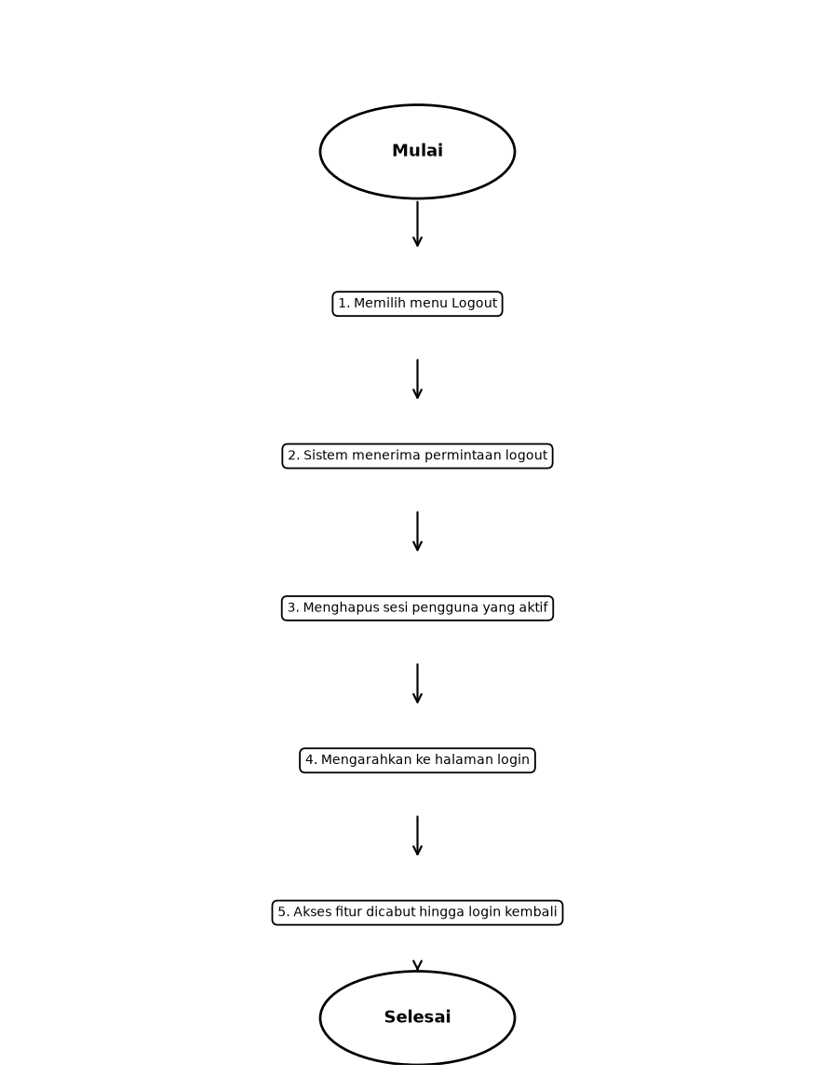
Activity Diagram Melakukan Logout menggambarkan proses pengguna mengakhiri sesi penggunaan aplikasi siBis (Sistem Informasi Konsultasi Hukum Bisnis Berbasis AI). Proses dimulai ketika pengguna yang telah berhasil masuk ke dalam sistem memilih menu Logout pada aplikasi. Selanjutnya sistem menerima permintaan logout dan melakukan proses penghapusan sesi pengguna yang sedang aktif sehingga hak akses terhadap sistem dicabut. Basis data menghapus rekaman sesi terkait dan mengirimkan status respons kepada sistem. Setelah sesi berhasil dihapus, sistem mengarahkan pengguna kembali ke halaman login sebagai tanda bahwa proses logout telah berhasil dilakukan. Dengan berakhirnya sesi pengguna, akses ke seluruh fitur aplikasi tidak lagi dapat digunakan hingga pengguna melakukan proses login kembali menggunakan akun yang valid.

4.1.5 AD-05 Reset Password
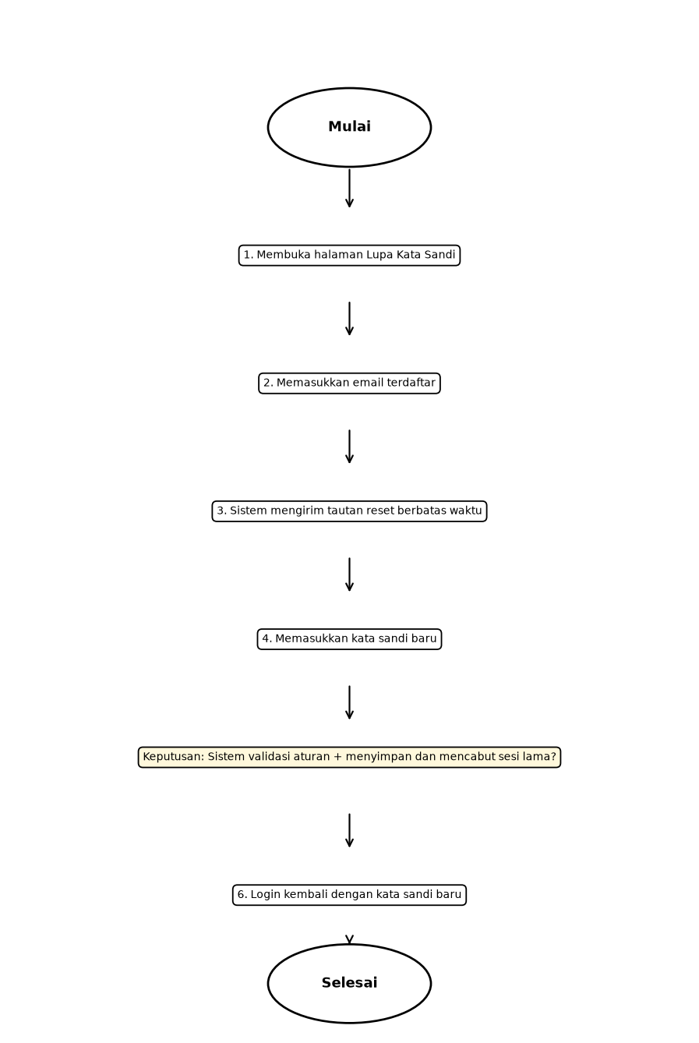
Activity Diagram Reset Password menggambarkan proses pemulihan akses akun bagi pengguna yang lupa kata sandi pada aplikasi siBis (Sistem Informasi Konsultasi Hukum Bisnis Berbasis AI). Proses dimulai ketika User membuka halaman Lupa Kata Sandi dan memasukkan email yang terdaftar, kemudian sistem mengirimkan permintaan ke basis data. Basis data memeriksa keberadaan akun dan menyimpan token reset berbatas waktu, kemudian sistem mengirimkan tautan reset ke email pengguna. Selanjutnya User membuka tautan dan memasukkan kata sandi baru lalu menekan tombol Simpan. Sistem melakukan validasi aturan kata sandi dan mengirimkan pembaruan ke basis data. Basis data menyimpan kata sandi baru yang telah di-hash dan mencabut sesi lama, kemudian mengirimkan status respons kepada sistem. Apabila tautan valid dan aturan terpenuhi, sistem menampilkan notifikasi bahwa kata sandi berhasil diubah. Sebaliknya, apabila tautan kedaluwarsa, sistem menawarkan permintaan tautan baru, dan apabila aturan tidak terpenuhi, sistem menampilkan notifikasi aturan kata sandi. Setelah berhasil, aktivitas reset dinyatakan selesai.

4.1.6 AD-06 Hapus Akun dan Data Pribadi
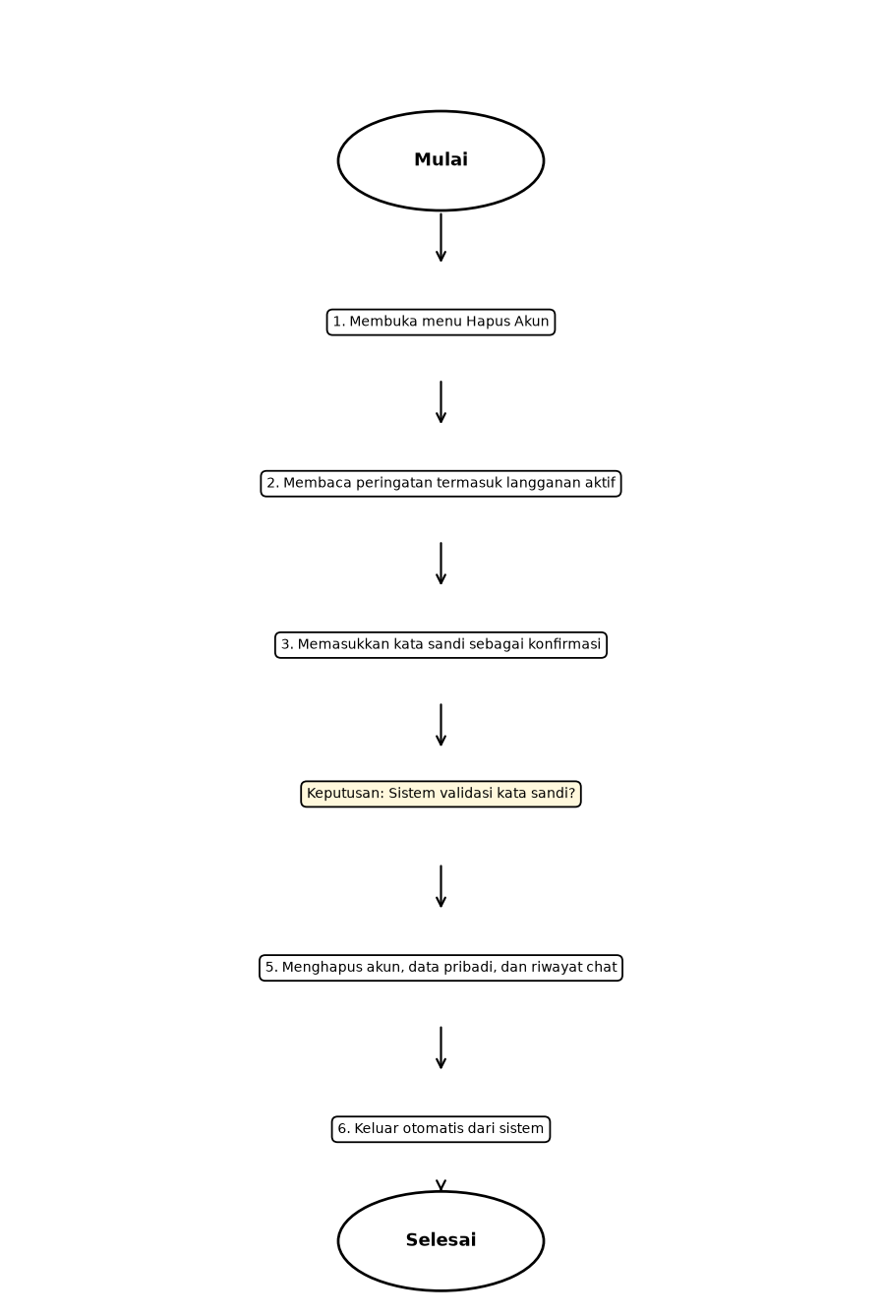
Activity Diagram Hapus Akun dan Data Pribadi menggambarkan proses pengguna menghapus akun beserta data pribadinya sesuai ketentuan pelindungan data pada aplikasi siBis (Sistem Informasi Konsultasi Hukum Bisnis Berbasis AI). Proses dimulai ketika User membuka menu Hapus Akun, kemudian sistem menampilkan peringatan mengenai data yang akan dihapus termasuk riwayat percakapan dan peringatan apabila langganan premium masih aktif. Selanjutnya User memasukkan kata sandi sebagai konfirmasi dan menekan tombol konfirmasi. Sistem menerima konfirmasi dan mengirimkan permintaan validasi serta penghapusan ke basis data. Basis data memeriksa kata sandi, menghapus rekaman akun beserta data pribadi dan riwayat chat, kemudian mengirimkan status respons kepada sistem. Apabila kata sandi benar, sistem melakukan keluar otomatis dan menampilkan notifikasi bahwa akun berhasil dihapus. Sebaliknya, apabila kata sandi salah, sistem menampilkan notifikasi dan membatalkan penghapusan. Setelah akun terhapus, aktivitas dinyatakan selesai.

4.1.7 AD-07 Bertanya Kepada AI
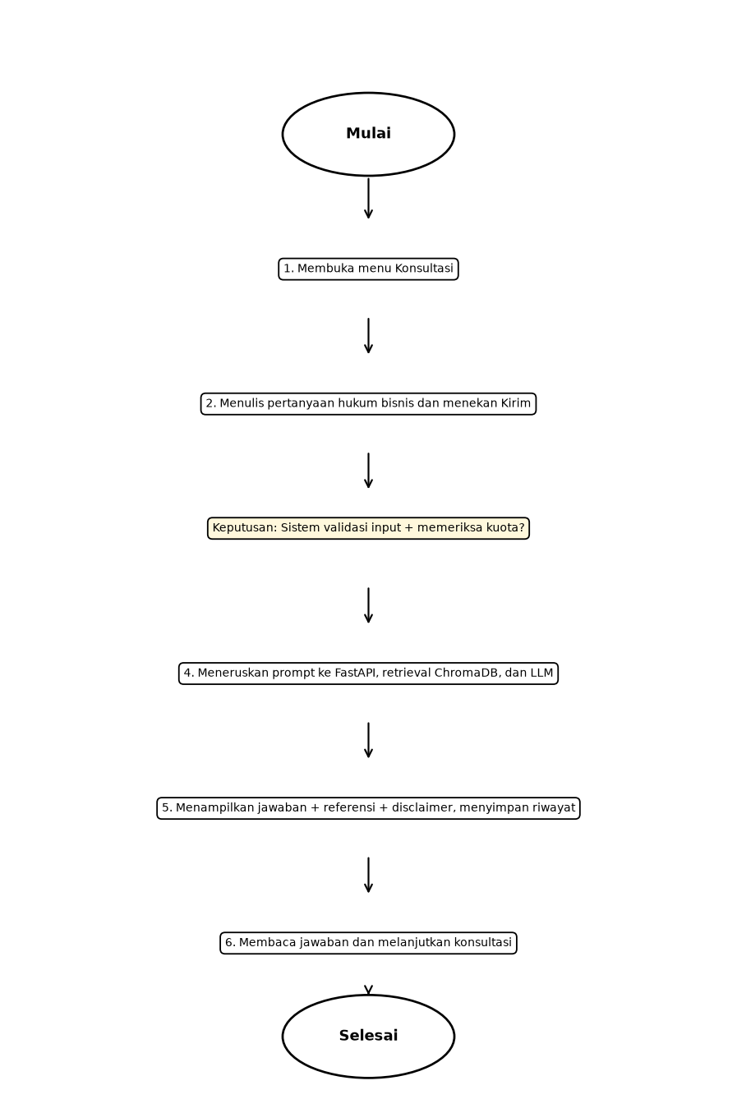
Activity Diagram Bertanya Kepada AI menggambarkan proses konsultasi hukum awal melalui chatbot pada aplikasi siBis (Sistem Informasi Konsultasi Hukum Bisnis Berbasis AI). Proses dimulai ketika User membuka menu Konsultasi, kemudian sistem menampilkan jendela chat. Selanjutnya User menulis pertanyaan terkait hukum bisnis, pajak, atau perizinan lalu menekan tombol Kirim. Sistem menerima pertanyaan dan melakukan validasi input serta pemeriksaan kuota, kemudian meneruskan prompt terstruktur ke layanan FastAPI. Layanan AI melakukan retrieval dokumen relevan di ChromaDB dan memanggil LLM API untuk menyusun jawaban beserta dasar hukum. Basis data menyimpan pertanyaan dan jawaban ke riwayat serta mengurangi kuota, kemudian mengirimkan status respons kepada sistem. Apabila kuota tersedia dan layanan normal, sistem menampilkan jawaban disertai blok referensi sumber hukum dan disclaimer edukasi. Sebaliknya, apabila kuota habis, sistem menawarkan berlangganan premium, dan apabila layanan gagal atau tidak ada rujukan, sistem menampilkan opsi coba lagi tanpa memotong kuota atau menyatakan keterbatasan beserta saran berkonsultasi dengan advokat. Setelah jawaban tampil, aktivitas konsultasi dinyatakan selesai.

4.1.8 AD-08 Melihat History Chat
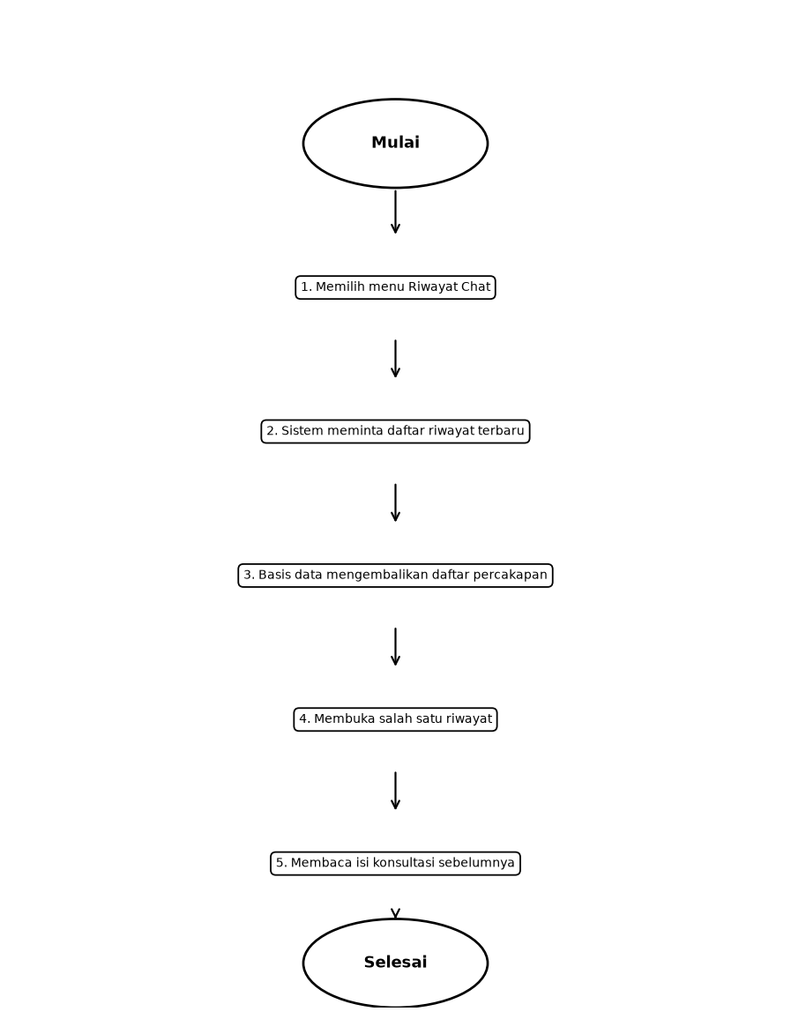
Activity Diagram Melihat History Chat menggambarkan proses pengguna membuka kembali konsultasi sebelumnya pada aplikasi siBis (Sistem Informasi Konsultasi Hukum Bisnis Berbasis AI). Proses dimulai ketika User memilih menu Riwayat Chat, kemudian sistem menerima permintaan tersebut dan mengirimkan request ke basis data untuk mengambil seluruh riwayat percakapan milik pengguna yang diurutkan dari yang terbaru. Basis data melakukan proses pengambilan rekaman chat dan mengembalikan hasil berupa daftar riwayat kepada sistem. Setelah menerima data dari basis data, sistem menampilkan halaman daftar riwayat sehingga User dapat memilih salah satu percakapan untuk melihat isi lengkap pertanyaan dan jawaban AI yang tersimpan. Setelah halaman berhasil ditampilkan, proses melihat history chat dinyatakan selesai.

4.1.9 AD-09 Menghapus History Chat
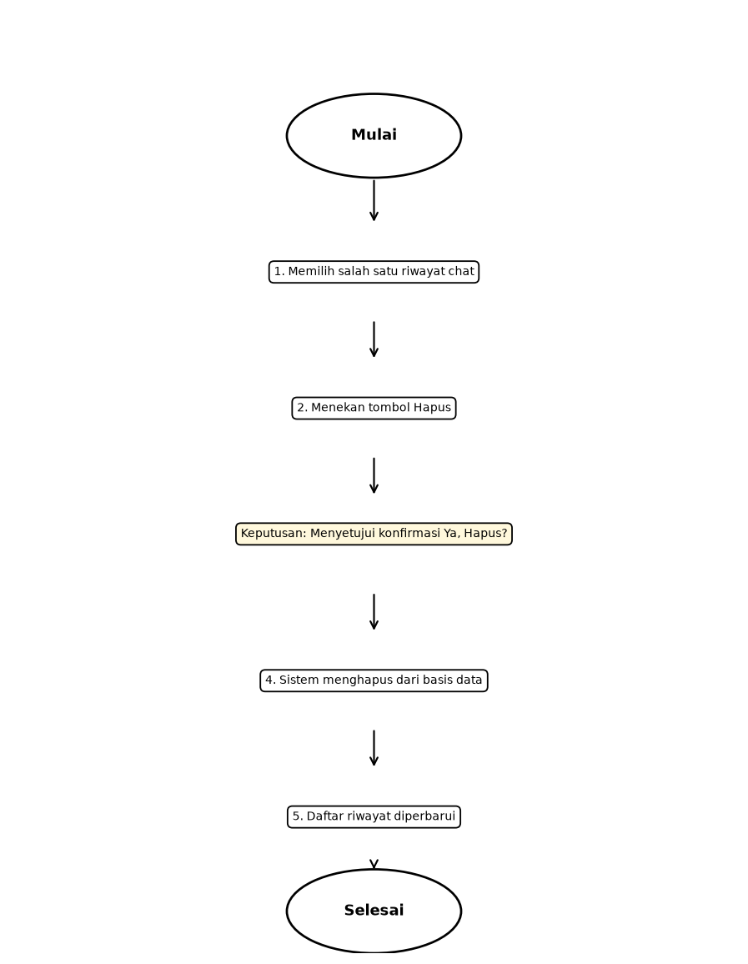
Activity Diagram Menghapus History Chat menggambarkan proses pengguna menghapus percakapan konsultasi pada aplikasi siBis (Sistem Informasi Konsultasi Hukum Bisnis Berbasis AI). Proses dimulai ketika User memilih salah satu riwayat chat yang akan dihapus, kemudian menekan tombol Hapus. Sistem menerima permintaan tersebut dan menampilkan pesan konfirmasi penghapusan untuk memastikan bahwa User benar-benar ingin menghapus percakapan yang dipilih. Setelah User menyetujui konfirmasi dengan menekan tombol "Ya, Hapus", sistem menerima persetujuan tersebut dan mengirimkan permintaan penghapusan ke basis data. Basis data kemudian menghapus rekaman percakapan dan mengirimkan status respons kepada sistem. Apabila penghapusan berhasil, sistem memperbarui daftar riwayat dan menampilkan notifikasi bahwa data berhasil dihapus. Sebaliknya, apabila penghapusan gagal, sistem menampilkan notifikasi "Gagal: Data Tidak Dihapus". Setelah daftar diperbarui, aktivitas dinyatakan selesai.

4.1.10 AD-10 Memberikan Rating atau Feedback
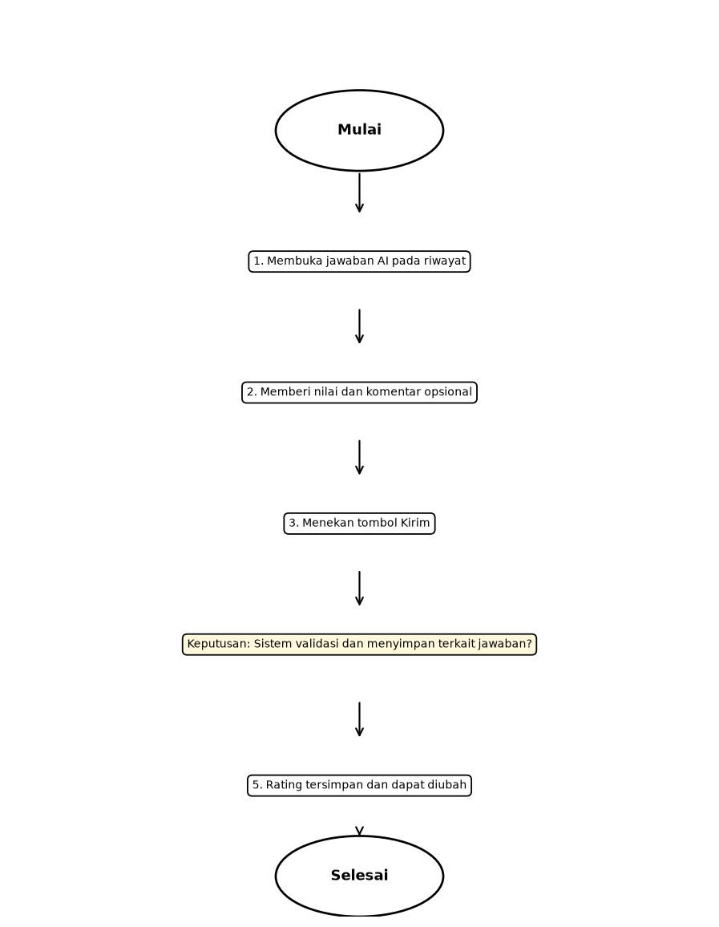
Activity Diagram Memberikan Rating atau Feedback menggambarkan proses pengguna menilai kualitas jawaban AI pada aplikasi siBis (Sistem Informasi Konsultasi Hukum Bisnis Berbasis AI). Proses dimulai ketika User membuka salah satu jawaban AI pada riwayat konsultasi, kemudian sistem menampilkan panel penilaian. Selanjutnya User memberikan nilai berupa bintang atau jempol beserta komentar opsional lalu menekan tombol Kirim. Sistem menerima penilaian dan melakukan validasi sebelum mengirimkan data ke basis data. Basis data menyimpan penilaian yang terhubung dengan jawaban terkait dan mengirimkan status respons kepada sistem. Apabila penyimpanan berhasil, sistem menampilkan notifikasi bahwa penilaian berhasil disimpan dan User dapat mengubah penilaian tersebut di kemudian hari. Sebaliknya, apabila penilaian tidak valid atau penyimpanan gagal, sistem menampilkan notifikasi "Gagal: Penilaian Tidak Tersimpan" sehingga User dapat mengulangi pengiriman. Setelah tersimpan, aktivitas dinyatakan selesai.

4.1.11 AD-11 Melaporkan Jawaban AI Tidak Akurat
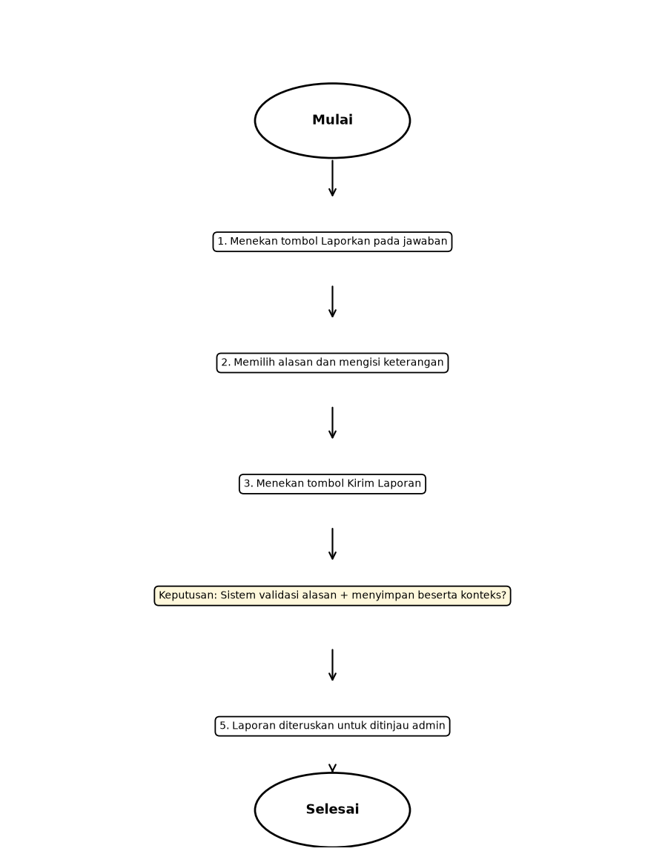
Activity Diagram Melaporkan Jawaban AI Tidak Akurat menggambarkan proses pengguna melaporkan jawaban yang dinilai keliru pada aplikasi siBis (Sistem Informasi Konsultasi Hukum Bisnis Berbasis AI). Proses dimulai ketika User menekan tombol Laporkan pada salah satu jawaban AI, kemudian sistem menampilkan formulir laporan. Selanjutnya User memilih alasan laporan dan mengisi keterangan tambahan lalu menekan tombol Kirim Laporan. Sistem menerima laporan dan melakukan validasi kelengkapan sebelum mengirimkan data beserta konteks percakapan ke basis data. Basis data menyimpan laporan jawaban tidak akurat dan mengirimkan status respons kepada sistem untuk diteruskan kepada admin melalui pengelolaan knowledge base. Apabila alasan sudah dipilih dan penyimpanan berhasil, sistem menampilkan notifikasi bahwa laporan berhasil dikirim. Sebaliknya, apabila alasan belum dipilih, sistem menampilkan notifikasi agar alasan dipilih, dan apabila penyimpanan gagal, sistem menampilkan notifikasi "Gagal: Laporan Tidak Terkirim" beserta opsi kirim ulang. Setelah terkirim, aktivitas dinyatakan selesai.

4.1.12 AD-12 Berlangganan Premium
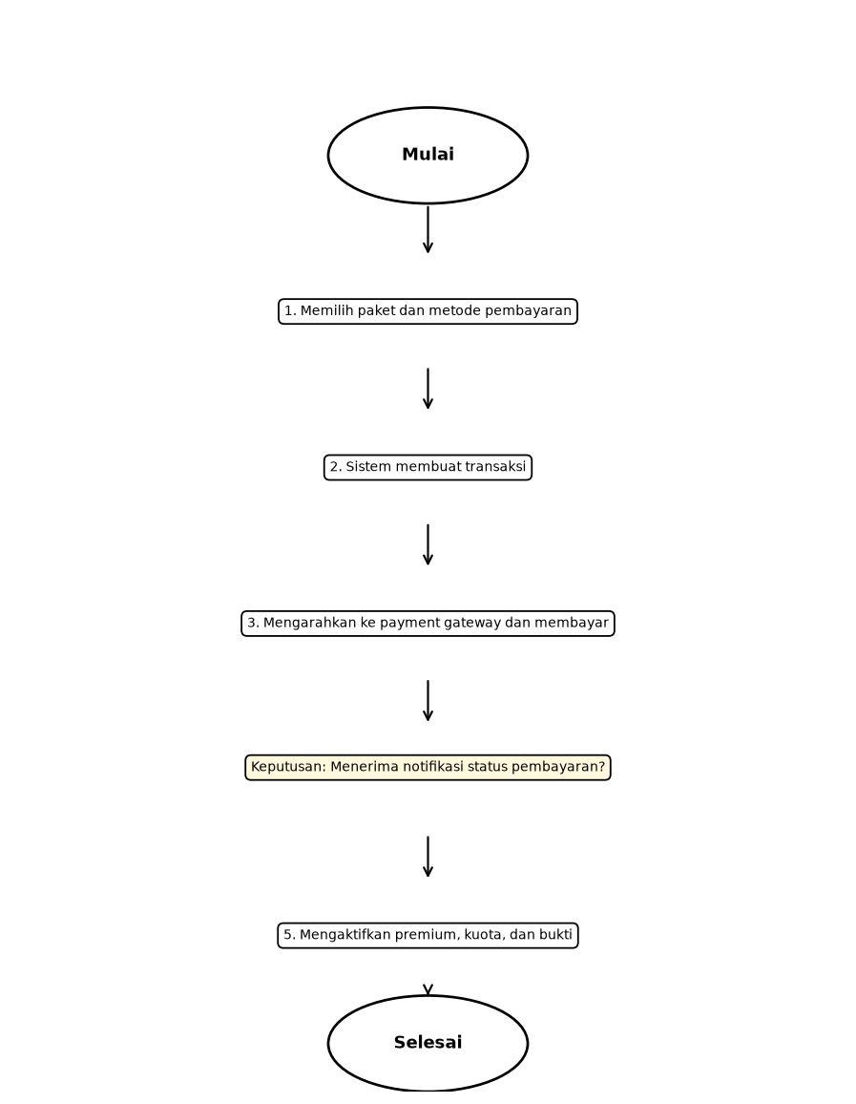
Activity Diagram Berlangganan Premium menggambarkan proses pengguna menambah kuota konsultasi melalui pembayaran pada aplikasi siBis (Sistem Informasi Konsultasi Hukum Bisnis Berbasis AI). Proses dimulai ketika User memilih paket langganan dan metode pembayaran, kemudian sistem membuat data transaksi dan meneruskan pengguna ke payment gateway. Selanjutnya User menyelesaikan pembayaran melalui kanal yang dipilih seperti QRIS atau Virtual Account. Sistem menerima notifikasi status pembayaran dari payment gateway dan mengirimkan pembaruan ke basis data. Basis data menyimpan riwayat transaksi serta mengaktifkan status premium dan kuota pengguna, kemudian mengirimkan status respons kepada sistem. Apabila pembayaran berhasil, sistem menampilkan bukti pembayaran dan status premium aktif. Sebaliknya, apabila pembayaran gagal atau kedaluwarsa, sistem mencatat status tersebut dan menawarkan pembayaran ulang, sedangkan apabila notifikasi tertunda, sistem menampilkan status menunggu beserta pembaruan berkala. Setelah premium aktif, aktivitas dinyatakan selesai.

4.1.13 AD-13 Monitoring Pembayaran
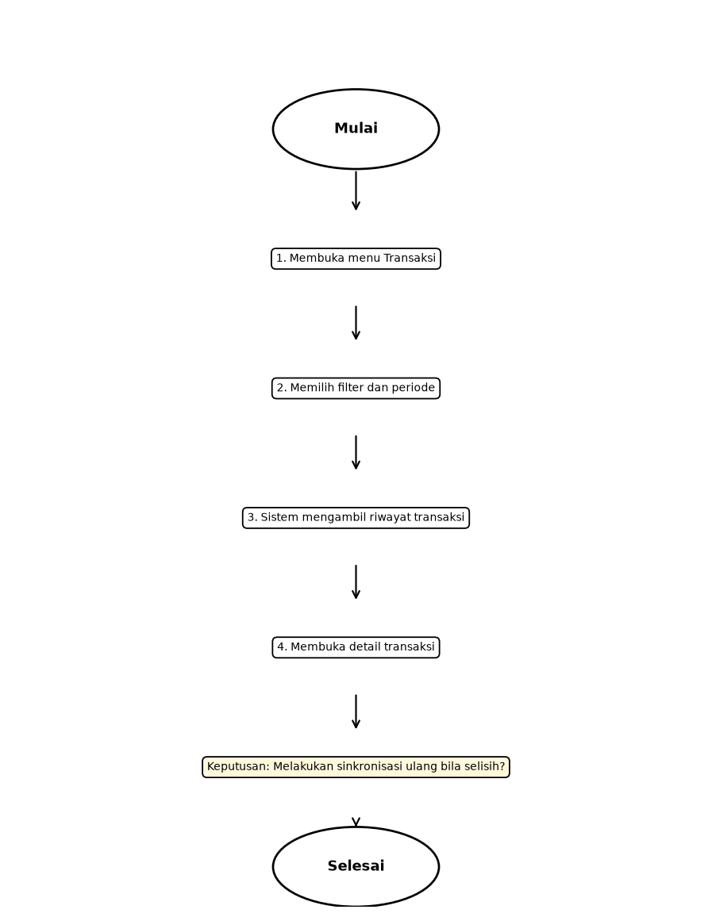
Activity Diagram Monitoring Pembayaran menggambarkan proses Admin memantau transaksi langganan pada aplikasi siBis (Sistem Informasi Konsultasi Hukum Bisnis Berbasis AI). Proses dimulai ketika Admin memilih menu Transaksi, kemudian sistem menampilkan halaman daftar transaksi. Selanjutnya Admin menentukan filter dan periode, lalu sistem mengirimkan permintaan ke basis data. Basis data melakukan pengambilan riwayat transaksi beserta status langganan dan mengembalikan hasilnya kepada sistem. Setelah menerima data, sistem menampilkan daftar dan detail transaksi sehingga Admin dapat memeriksa status setiap pembayaran dengan cepat dan akurat. Apabila ditemukan selisih dengan payment gateway, Admin melakukan sinkronisasi ulang dan sistem memperbarui status di basis data. Sebaliknya, apabila tidak ada transaksi atau pemuatan gagal, sistem menampilkan pesan data kosong atau pesan error beserta opsi coba lagi. Setelah pemeriksaan selesai, aktivitas dinyatakan selesai.

4.1.14 AD-14 Mengunggah Dokumen Hukum
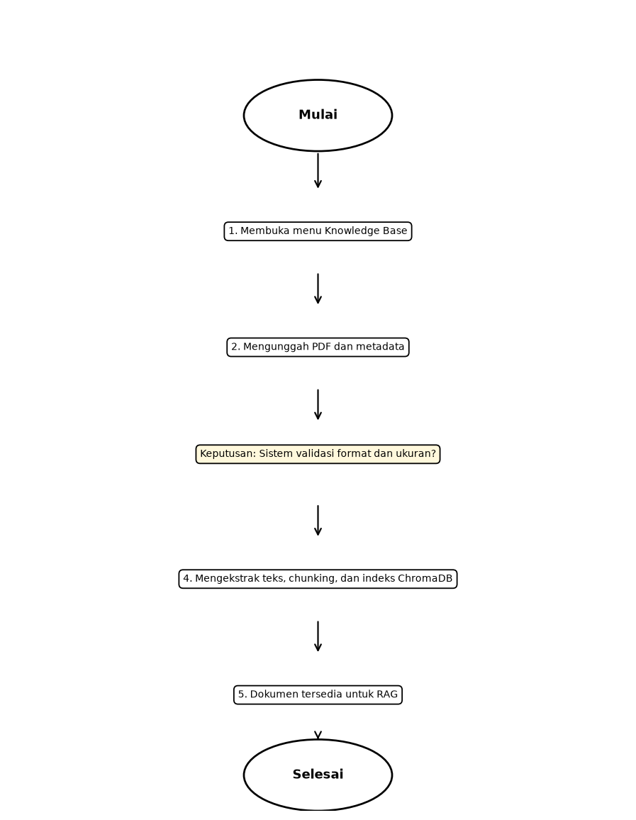
Activity Diagram Mengunggah Dokumen Hukum menggambarkan proses Admin memperbarui knowledge base AI pada aplikasi siBis (Sistem Informasi Konsultasi Hukum Bisnis Berbasis AI). Proses dimulai ketika Admin memilih menu Knowledge Base, kemudian sistem menampilkan halaman pengelolaan dokumen. Selanjutnya Admin mengunggah berkas PDF regulasi beserta metadata seperti judul, nomor, tahun, dan kategori lalu menekan tombol Simpan. Sistem menerima berkas dan melakukan validasi format serta ukuran sebelum meneruskan ke layanan FastAPI. Layanan AI mengekstrak teks, membagi chunk, dan mengindeks embedding ke ChromaDB, kemudian mengirimkan status respons kepada sistem dan basis data. Apabila validasi dan pengolahan berhasil, sistem menampilkan notifikasi bahwa dokumen berhasil ditambahkan dan tersedia untuk retrieval. Sebaliknya, apabila format tidak valid, hasil pindaian gagal diekstrak, atau dokumen duplikat, sistem menampilkan notifikasi "Gagal: Format Tidak Didukung" atau peringatan duplikat. Setelah terindeks, aktivitas dinyatakan selesai.

4.1.15 AD-15 Membuat Artikel Hukum
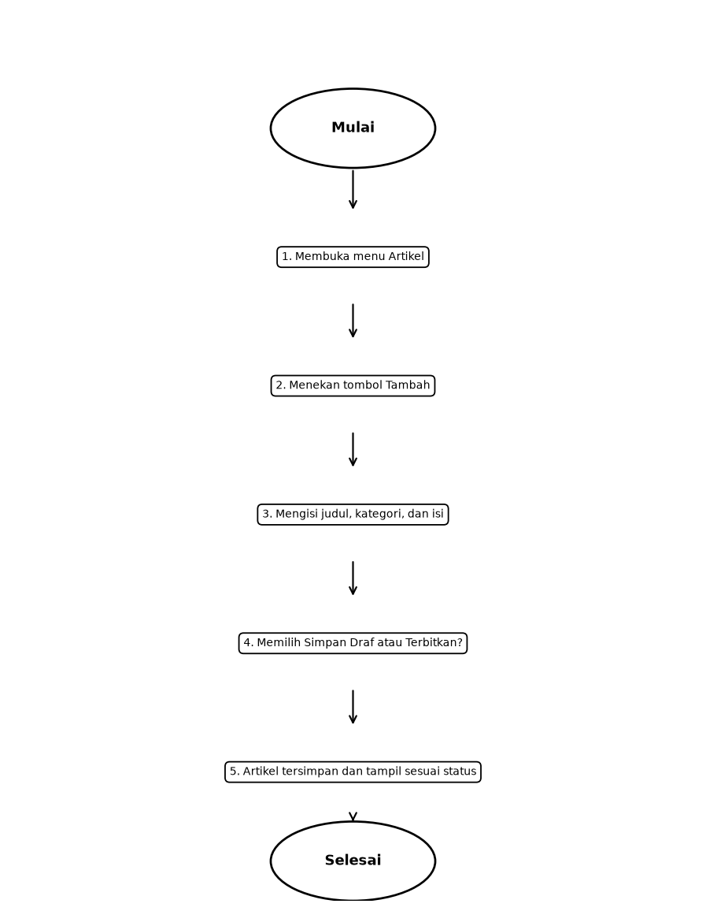
Activity Diagram Membuat Artikel Hukum menggambarkan proses Admin membuat konten edukasi pada aplikasi siBis (Sistem Informasi Konsultasi Hukum Bisnis Berbasis AI). Proses dimulai ketika Admin memilih menu Artikel, kemudian sistem menampilkan halaman daftar artikel. Selanjutnya Admin menekan tombol Tambah sehingga sistem menampilkan formulir pembuatan artikel. Admin kemudian mengisi judul, kategori, dan isi artikel lalu memilih Simpan Draf atau Terbitkan. Sistem menerima data yang telah diinput dan melakukan proses validasi sebelum mengirimkan data ke basis data. Basis data menyimpan rekaman artikel baru beserta statusnya dan mengirimkan status respons kepada sistem. Apabila penyimpanan berhasil, sistem menampilkan notifikasi bahwa artikel berhasil disimpan serta mengarahkan kembali ke halaman daftar artikel. Sebaliknya, apabila data tidak valid atau belum lengkap, sistem menampilkan notifikasi "Gagal: Data Tidak Lengkap" sehingga Admin dapat memperbaiki data yang dimasukkan. Setelah tersimpan, aktivitas dinyatakan selesai.

4.1.16 AD-16 Mengedit Artikel Hukum
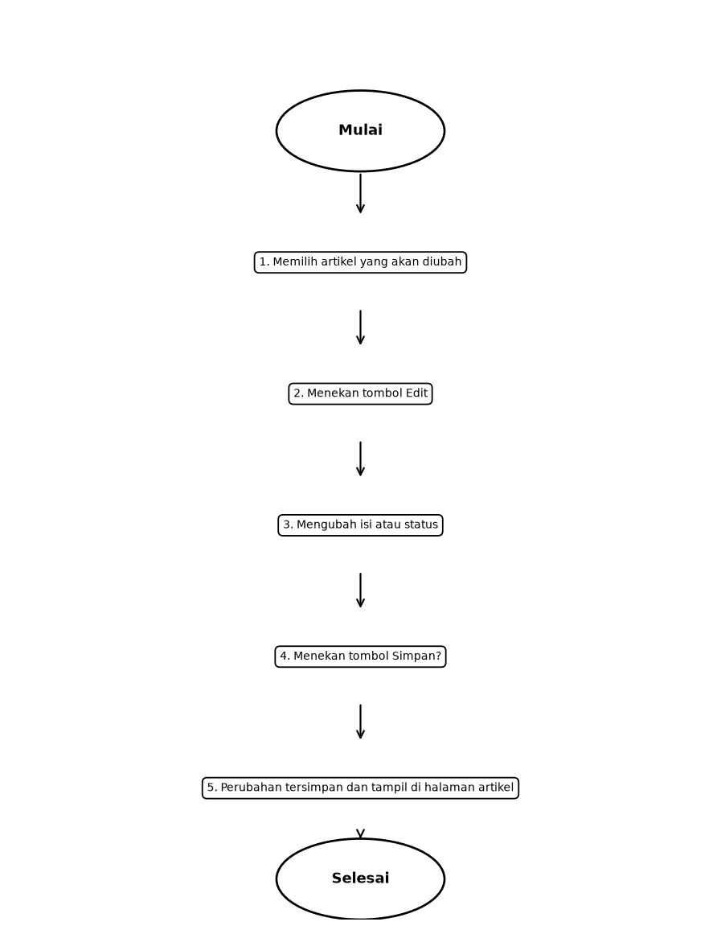
Activity Diagram Mengedit Artikel Hukum menggambarkan proses Admin memperbarui artikel agar tetap akurat pada aplikasi siBis (Sistem Informasi Konsultasi Hukum Bisnis Berbasis AI). Proses dimulai ketika Admin memilih salah satu artikel yang akan diubah, kemudian menekan tombol Edit. Sistem menerima permintaan tersebut dan mengirimkan request ke basis data untuk mengambil detail artikel berdasarkan ID yang dipilih. Basis data mencari artikel yang dimaksud dan mengembalikan informasi tersebut kepada sistem. Selanjutnya sistem menampilkan formulir edit yang telah terisi dengan data sebelumnya sehingga Admin dapat melakukan perubahan pada judul, kategori, isi, atau status. Setelah perubahan selesai, Admin menekan tombol Simpan, kemudian sistem melakukan validasi dan mengirimkan pembaruan ke basis data. Basis data menyimpan perubahan dan mengirimkan status respons berhasil kepada sistem, kemudian sistem menampilkan notifikasi bahwa perubahan berhasil dilakukan. Sebaliknya, apabila data tidak valid, sistem menampilkan notifikasi "Gagal: Format Tidak Sesuai". Setelah tersimpan, aktivitas dinyatakan selesai.

4.1.17 AD-17 Menghapus Artikel Hukum
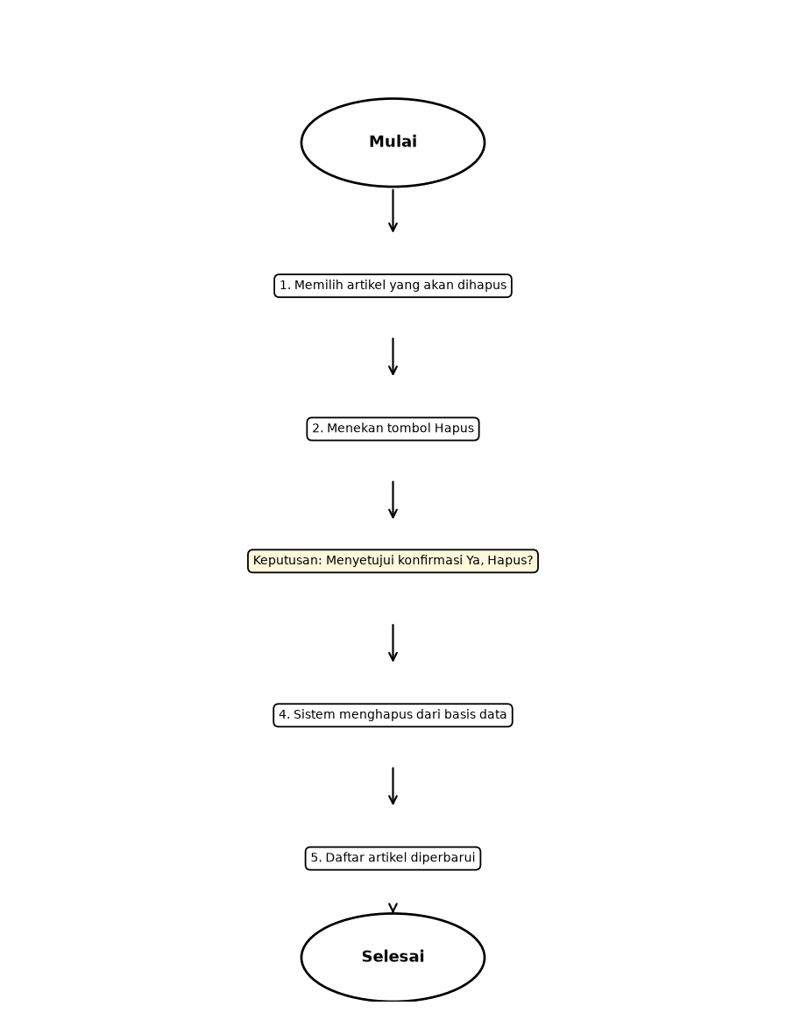
Activity Diagram Menghapus Artikel Hukum menggambarkan proses Admin menghapus artikel yang tidak relevan pada aplikasi siBis (Sistem Informasi Konsultasi Hukum Bisnis Berbasis AI). Proses dimulai ketika Admin memilih salah satu artikel yang akan dihapus, kemudian menekan tombol Hapus. Sistem menerima permintaan tersebut dan menampilkan pesan konfirmasi penghapusan untuk memastikan bahwa Admin benar-benar ingin menghapus artikel yang dipilih. Setelah Admin menyetujui konfirmasi dengan menekan tombol "Ya, Hapus", sistem menerima persetujuan tersebut dan mengirimkan permintaan penghapusan ke basis data berdasarkan ID artikel yang dipilih. Basis data kemudian menghapus rekaman artikel dan mengirimkan status respons kepada sistem. Apabila penghapusan berhasil, sistem memperbarui daftar artikel dan menampilkan notifikasi bahwa data berhasil dihapus. Sebaliknya, apabila penghapusan gagal, sistem menampilkan notifikasi "Gagal: Data Tidak Dihapus". Setelah daftar diperbarui, aktivitas dinyatakan selesai.

4.1.18 AD-18 Mengedit Konten Profil
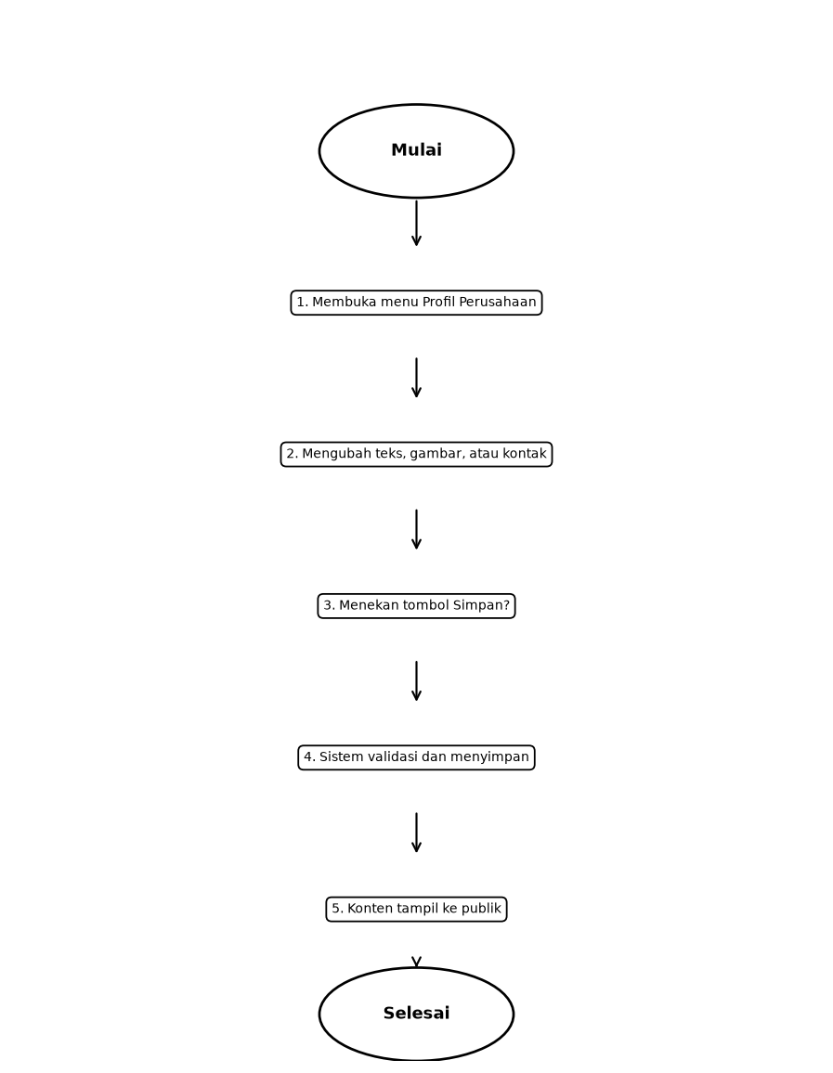
Activity Diagram Mengedit Konten Profil menggambarkan proses Admin memperbarui informasi profil perusahaan tanpa mengubah kode program pada aplikasi siBis (Sistem Informasi Konsultasi Hukum Bisnis Berbasis AI). Proses dimulai ketika Admin membuka menu Profil Perusahaan, kemudian sistem menampilkan formulir konten yang telah terisi. Selanjutnya Admin mengubah teks, gambar, layanan, atau kontak lalu menekan tombol Simpan. Sistem menerima data yang telah diperbarui dan melakukan proses validasi sebelum mengirimkan data ke basis data. Basis data menyimpan perubahan konten dan mengirimkan status respons kepada sistem. Apabila penyimpanan berhasil, sistem menampilkan notifikasi bahwa konten berhasil diperbarui dan perubahan langsung tampil pada halaman publik. Sebaliknya, apabila data tidak valid, sistem menampilkan notifikasi "Gagal: Data Tidak Valid" sehingga Admin dapat memperbaiki masukan. Setelah tampil, aktivitas dinyatakan selesai.

4.1.19 AD-19 Melihat Company Profile
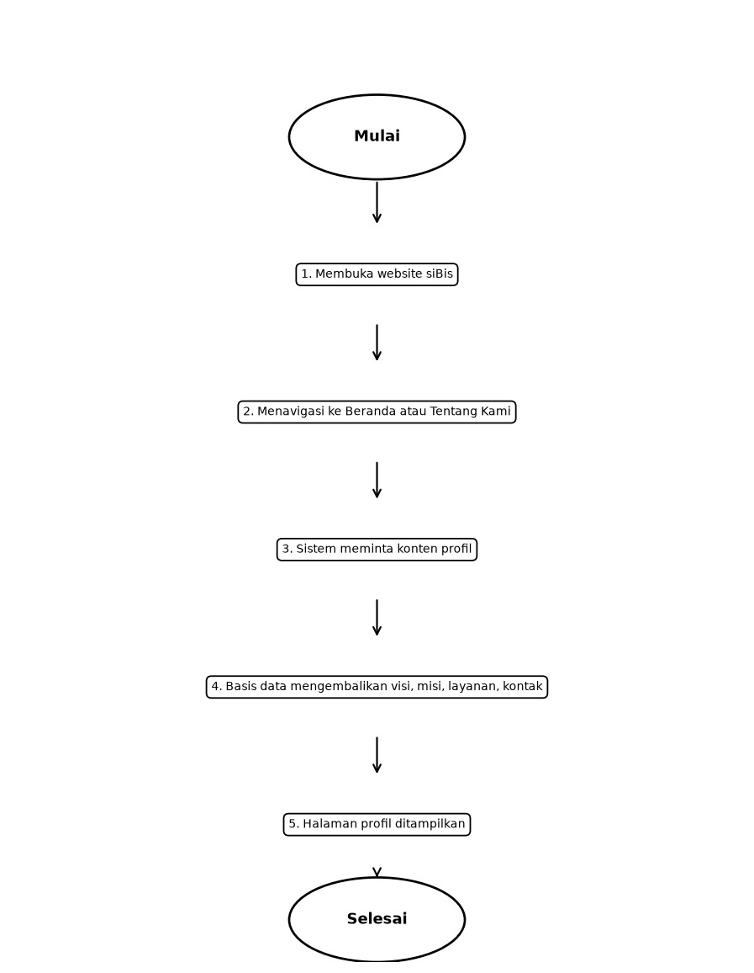
Activity Diagram Melihat Company Profile menggambarkan proses pengguna memperoleh gambaran resmi perusahaan pada aplikasi siBis (Sistem Informasi Konsultasi Hukum Bisnis Berbasis AI). Proses dimulai ketika pengguna membuka website sistem konsultasi hukum, kemudian menavigasi ke halaman Beranda atau Tentang Kami. Sistem menerima permintaan tersebut dan mengirimkan request ke basis data untuk mengambil konten profil perusahaan yang dikelola melalui CMS. Basis data melakukan pengambilan rekaman visi, misi, layanan, dan kontak lalu mengembalikan hasilnya kepada sistem. Setelah menerima data dari basis data, sistem menampilkan halaman profil perusahaan sehingga pengguna memperoleh orientasi dan kepercayaan serta mengurangi pertanyaan berulang. Apabila konten belum diisi, sistem menampilkan placeholder, dan setelah halaman tampil, proses dinyatakan selesai.

4.1.20 AD-20 Melihat dan Mencari Artikel
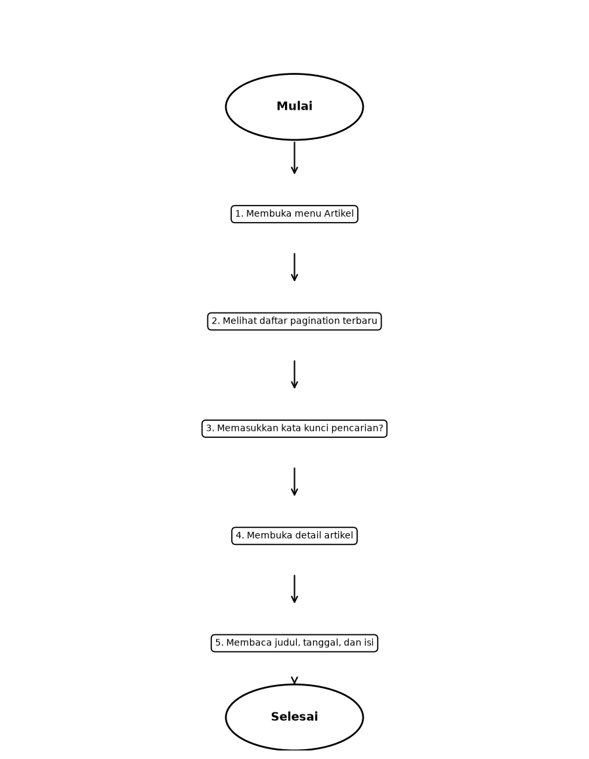
Activity Diagram Melihat dan Mencari Artikel menggambarkan proses belajar mandiri pengguna melalui artikel hukum pada aplikasi siBis (Sistem Informasi Konsultasi Hukum Bisnis Berbasis AI). Proses dimulai ketika pengguna membuka menu Artikel, kemudian sistem mengirimkan permintaan ke basis data dan menampilkan daftar artikel yang diterbitkan dengan pagination dari yang terbaru. Selanjutnya pengguna dapat memasukkan kata kunci pada kolom pencarian berdasarkan judul atau konten, lalu sistem meneruskan pencarian ke basis data dan menampilkan hasil yang sesuai. Pengguna memilih salah satu artikel sehingga sistem mengambil detail berdasarkan ID dan menampilkan judul, tanggal, serta isi artikel. Apabila tidak ada artikel atau tidak ada hasil pencarian, sistem menampilkan pesan data kosong. Setelah detail tampil, proses dinyatakan selesai.

4.1.21 AD-21 Melaporkan Bug
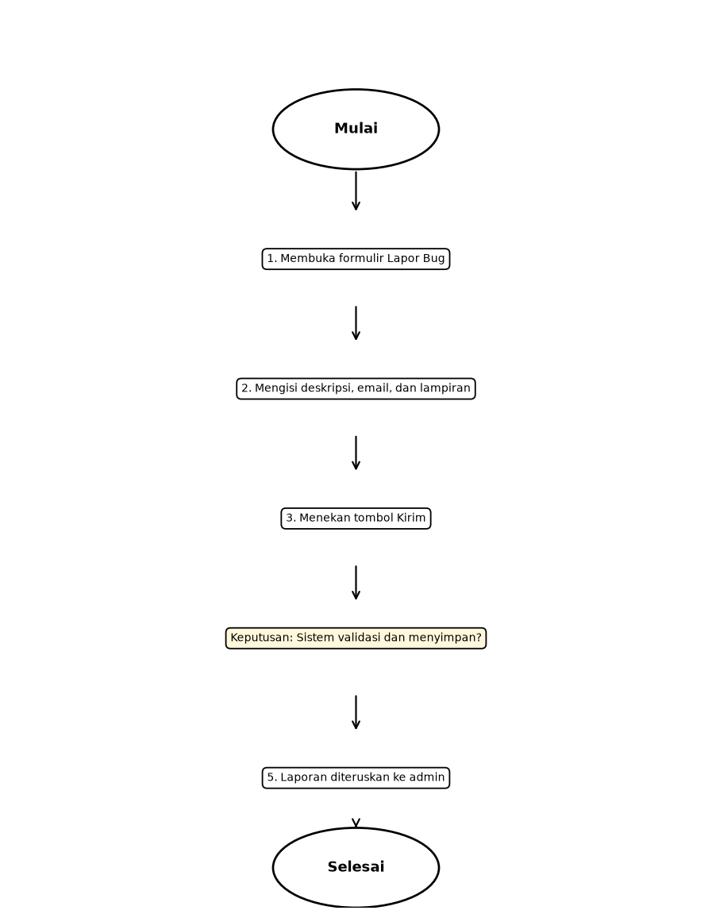
Activity Diagram Melaporkan Bug menggambarkan proses pengguna menyampaikan kendala teknis pada aplikasi siBis (Sistem Informasi Konsultasi Hukum Bisnis Berbasis AI). Proses dimulai ketika pengguna membuka formulir Lapor Bug, kemudian sistem menampilkan kolom isian. Selanjutnya pengguna mengisi deskripsi kendala, email, dan melampirkan screenshot lalu menekan tombol Kirim. Sistem menerima laporan dan melakukan validasi kelengkapan sebelum mengirimkan data ke basis data. Basis data menyimpan laporan bug beserta lampiran dan mengirimkan status respons kepada sistem untuk diteruskan kepada admin. Apabila data lengkap dan penyimpanan berhasil, sistem menampilkan notifikasi bahwa laporan berhasil dikirim. Sebaliknya, apabila deskripsi kosong atau penyimpanan gagal, sistem menampilkan notifikasi "Gagal: Data Tidak Lengkap" beserta opsi kirim ulang. Setelah terkirim, aktivitas dinyatakan selesai.

4.1.22 AD-22 Mengirim Pesan Ke Admin
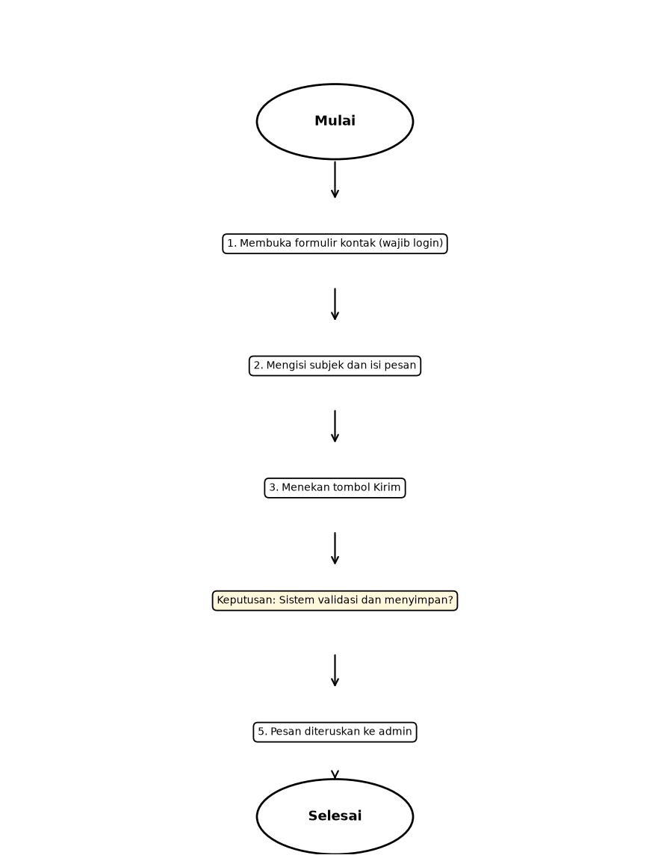
Activity Diagram Mengirim Pesan Ke Admin menggambarkan proses pengguna menyampaikan pertanyaan, saran, atau keluhan non-teknis pada aplikasi siBis (Sistem Informasi Konsultasi Hukum Bisnis Berbasis AI). Proses dimulai ketika User yang sudah login membuka formulir kontak, kemudian sistem menampilkan kolom subjek dan isi pesan. Selanjutnya User mengisi subjek dan isi pesan lalu menekan tombol Kirim. Sistem menerima pesan dan melakukan validasi kelengkapan sebelum mengirimkan data ke basis data. Basis data menyimpan pesan pengguna dan mengirimkan status respons kepada sistem untuk diteruskan kepada admin. Apabila penyimpanan berhasil, sistem menampilkan notifikasi bahwa pesan berhasil dikirim dan akan ditindaklanjuti. Sebaliknya, apabila subjek atau isi kosong dan penyimpanan gagal, sistem menampilkan notifikasi "Gagal: Data Tidak Lengkap" beserta opsi kirim ulang. Setelah terkirim, aktivitas dinyatakan selesai.

4.1.23 AD-23 Menerima Laporan Bug
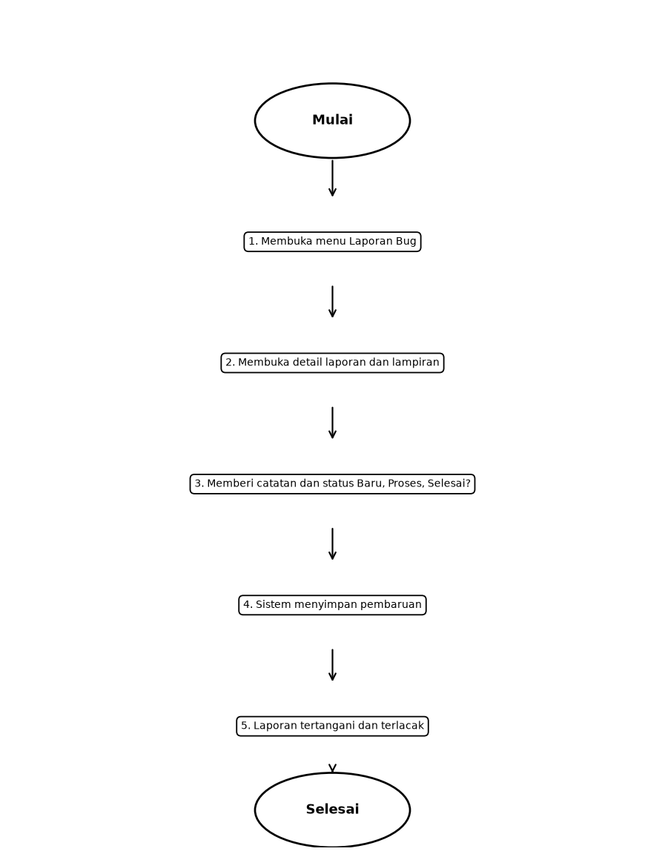
Activity Diagram Menerima Laporan Bug menggambarkan proses Admin menindaklanjuti laporan kendala teknis pada aplikasi siBis (Sistem Informasi Konsultasi Hukum Bisnis Berbasis AI). Proses dimulai ketika Admin memilih menu Laporan Bug, kemudian sistem mengirimkan permintaan ke basis data dan menampilkan daftar laporan yang masuk. Selanjutnya Admin membuka detail laporan beserta lampiran screenshot, lalu memberi catatan penanganan dan memperbarui status menjadi Baru, Proses, atau Selesai. Sistem menerima pembaruan dan mengirimkan penyimpanan ke basis data. Basis data menyimpan catatan serta perubahan status dan mengirimkan status respons kepada sistem. Apabila penyimpanan berhasil, sistem menampilkan notifikasi bahwa laporan berhasil diperbarui sehingga laporan terkumpul rapi dan dapat dilacak. Sebaliknya, apabila belum ada laporan atau pemuatan gagal, sistem menampilkan pesan data kosong atau pesan error beserta opsi coba lagi. Setelah status tersimpan, aktivitas dinyatakan selesai.

4.1.24 AD-24 Menerima Pesan User
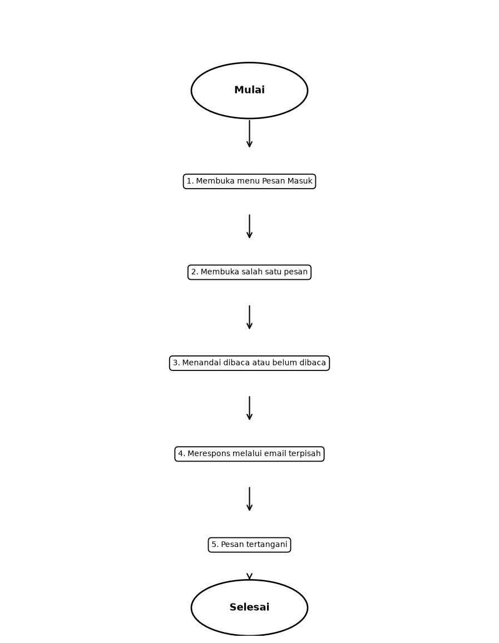
Activity Diagram Menerima Pesan User menggambarkan proses Admin membaca dan menindaklanjuti pesan pengguna pada aplikasi siBis (Sistem Informasi Konsultasi Hukum Bisnis Berbasis AI). Proses dimulai ketika Admin memilih menu Pesan Masuk, kemudian sistem mengirimkan permintaan ke basis data dan menampilkan kotak masuk pesan dari pengguna. Selanjutnya Admin membuka sebuah pesan sehingga sistem menampilkan isi pesan dan memperbarui status dibaca atau belum dibaca pada basis data. Basis data menyimpan perubahan status dan mengirimkan status respons kepada sistem. Tanggapan kepada pengguna diberikan di kanal terpisah melalui email agar pesan terstruktur dan mudah ditindaklanjuti. Apabila belum ada pesan atau pemuatan gagal, sistem menampilkan pesan data kosong atau pesan error beserta opsi coba lagi. Setelah pesan terbaca, aktivitas dinyatakan selesai.

4.2 Sequence Diagram

4.2.1 Melakukan Register
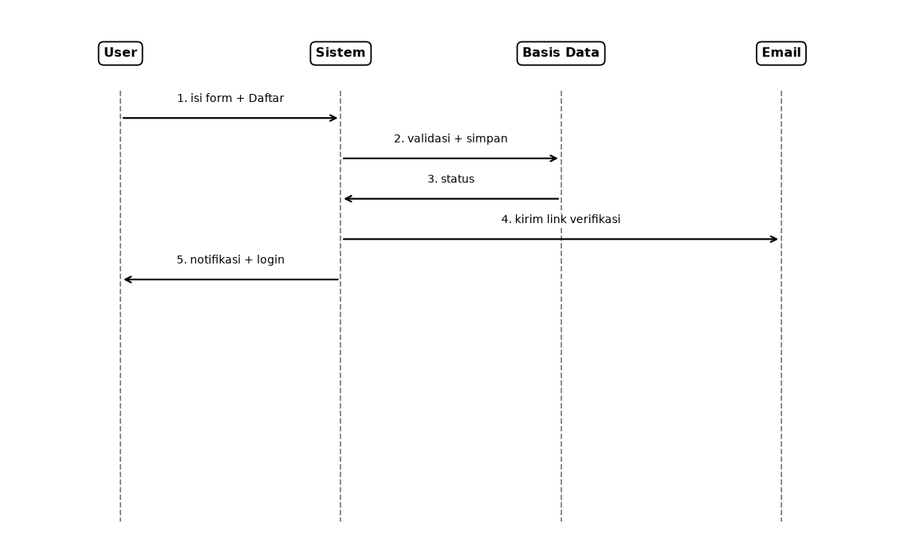

4.2.2 Melakukan Login
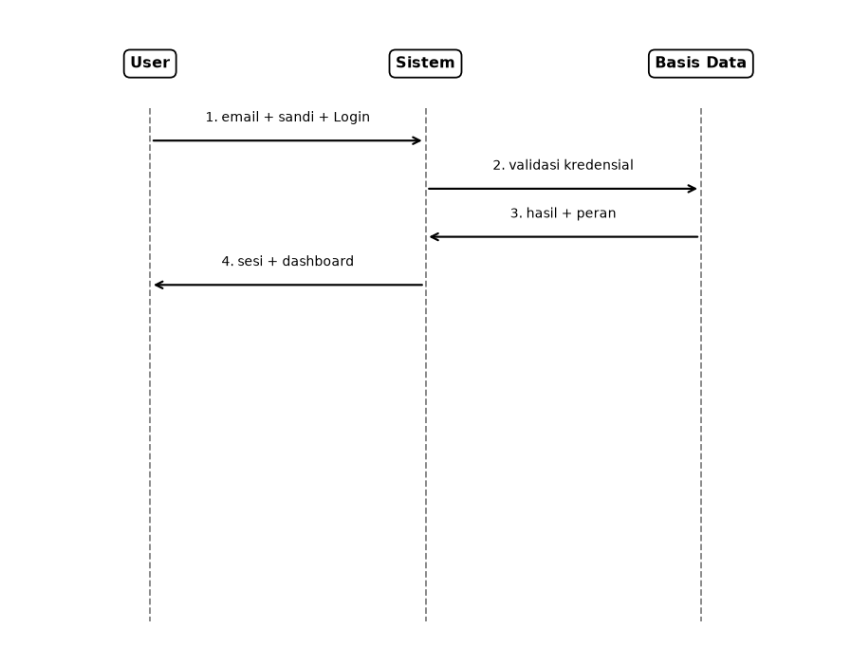

4.2.3 Login Admin (2FA)
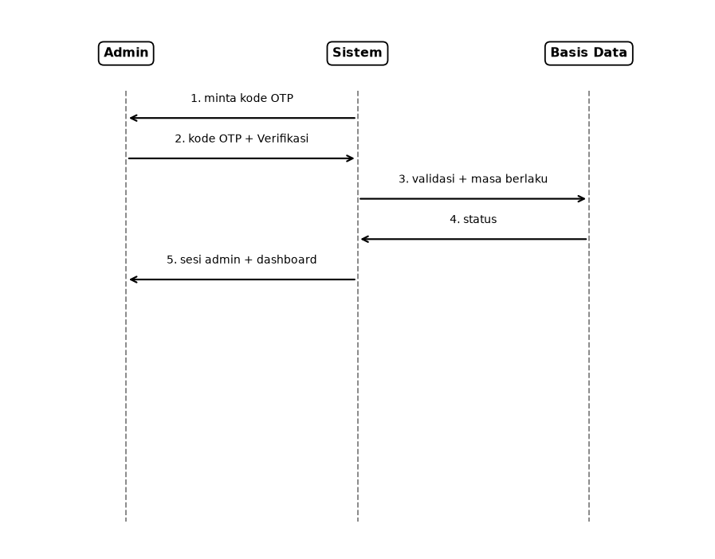

4.2.4 Melakukan Logout
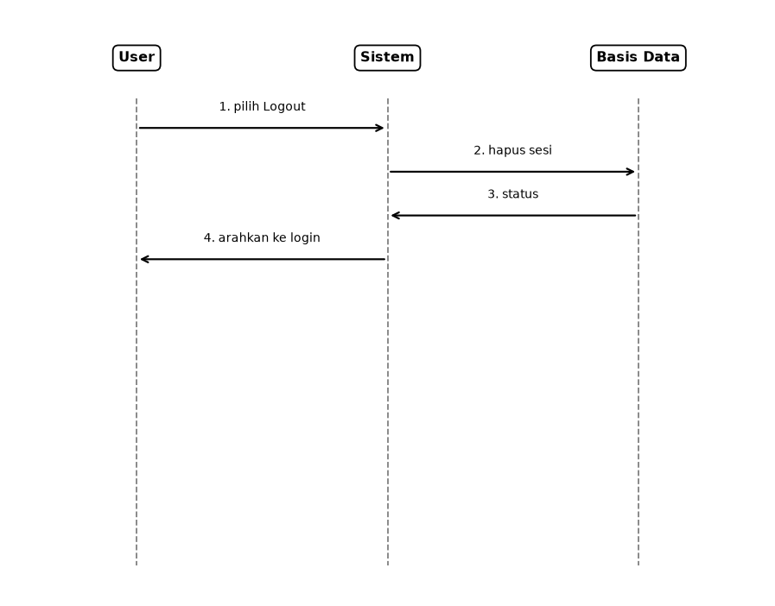

4.2.5 Reset Password
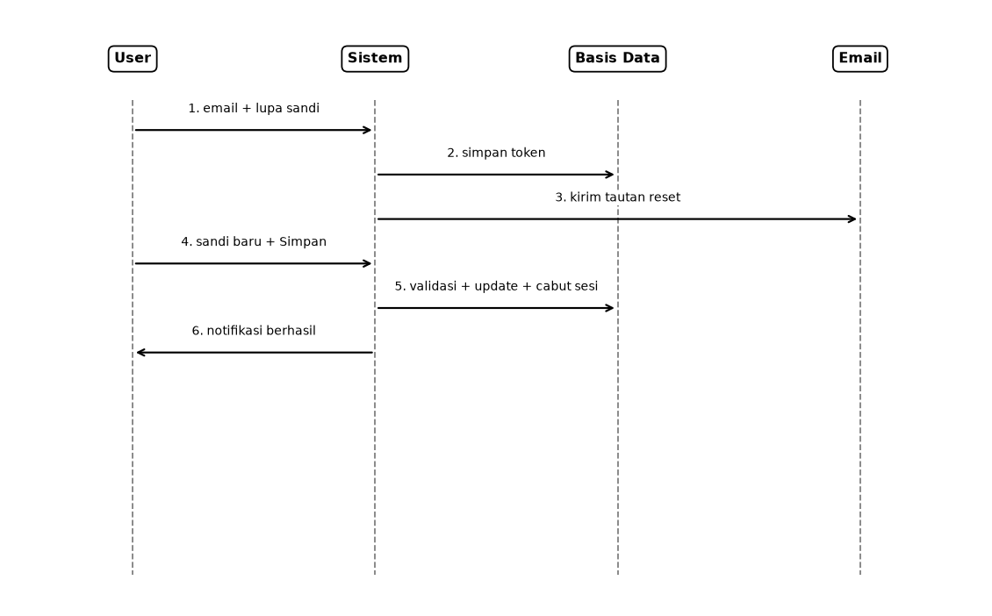

4.2.6 Hapus Akun dan Data Pribadi
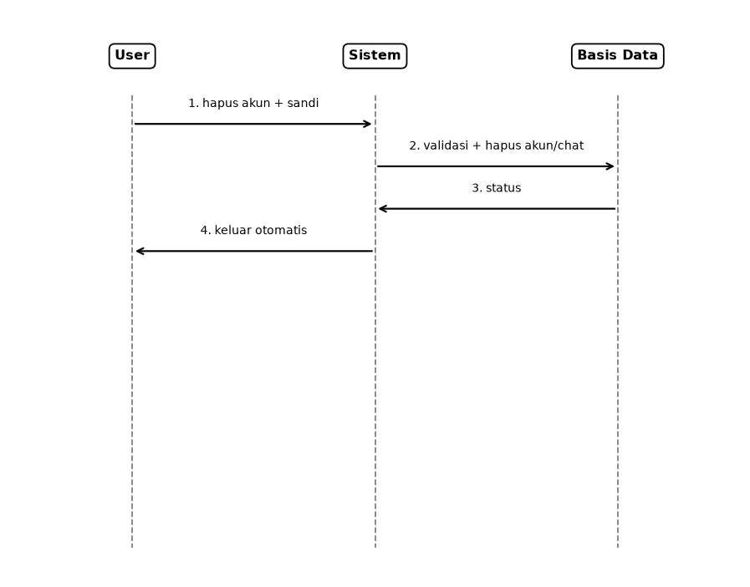

4.2.7 Bertanya Kepada AI
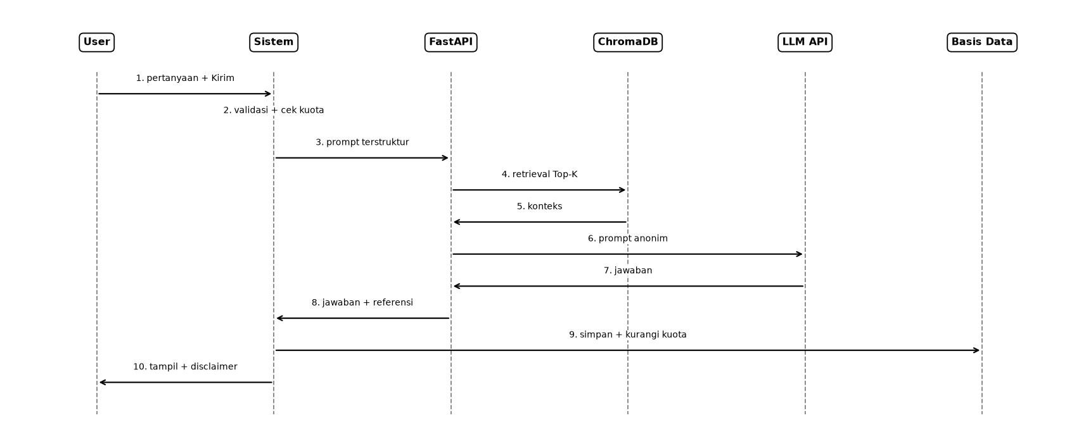

4.2.8 Melihat History Chat
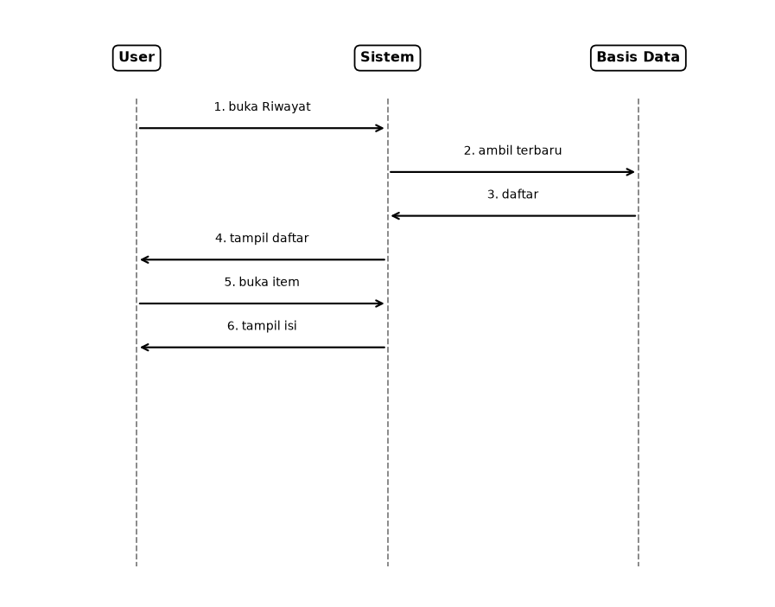

4.2.9 Menghapus History Chat
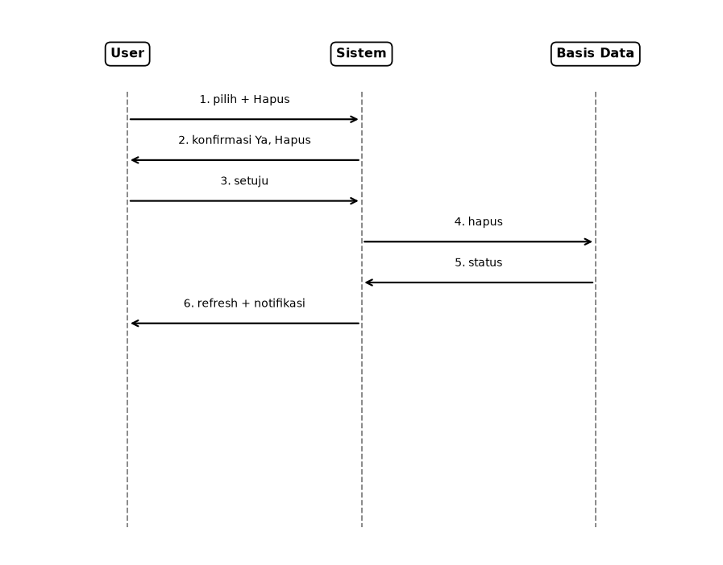

4.2.10 Memberikan Rating atau Feedback
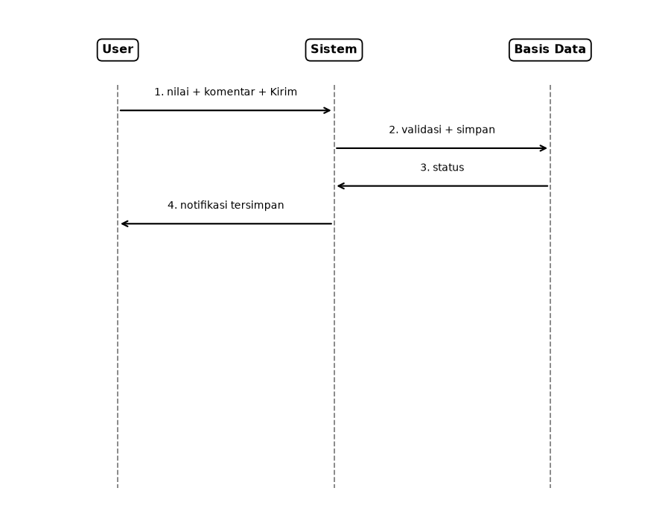

4.2.11 Melaporkan Jawaban AI Tidak Akurat
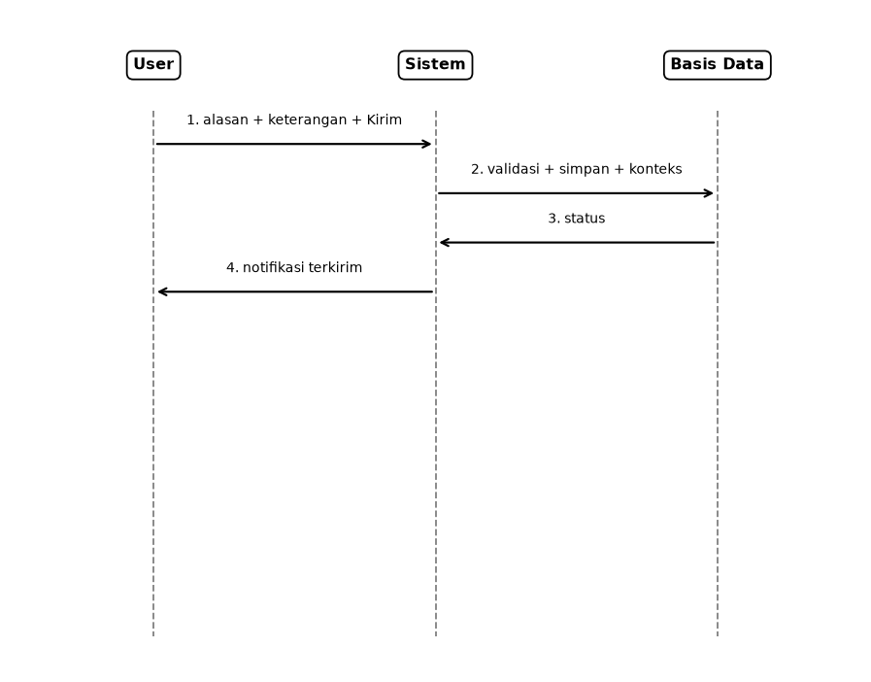

4.2.12 Berlangganan Premium
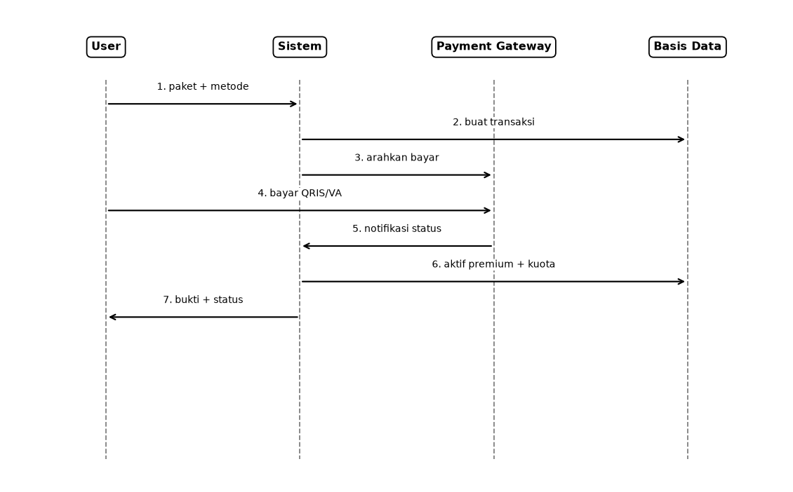

4.2.13 Monitoring Pembayaran
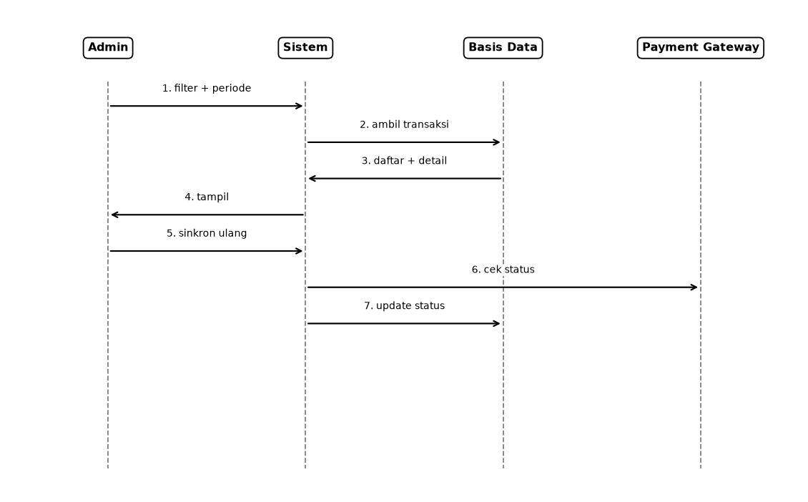

4.2.14 Mengunggah Dokumen Hukum
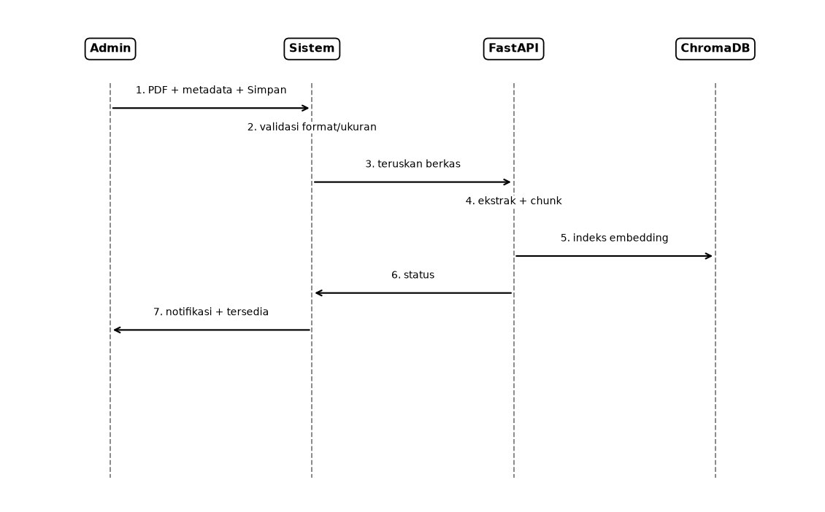

4.2.15 Membuat Artikel Hukum
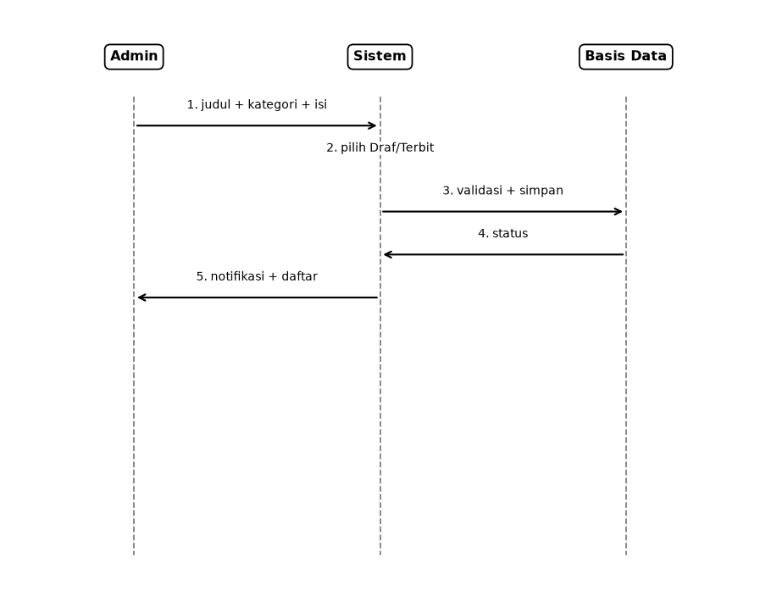

4.2.16 Mengedit Artikel Hukum
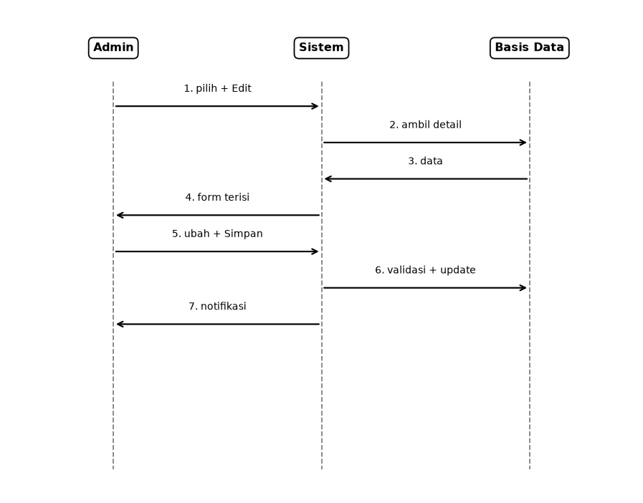

4.2.17 Menghapus Artikel Hukum
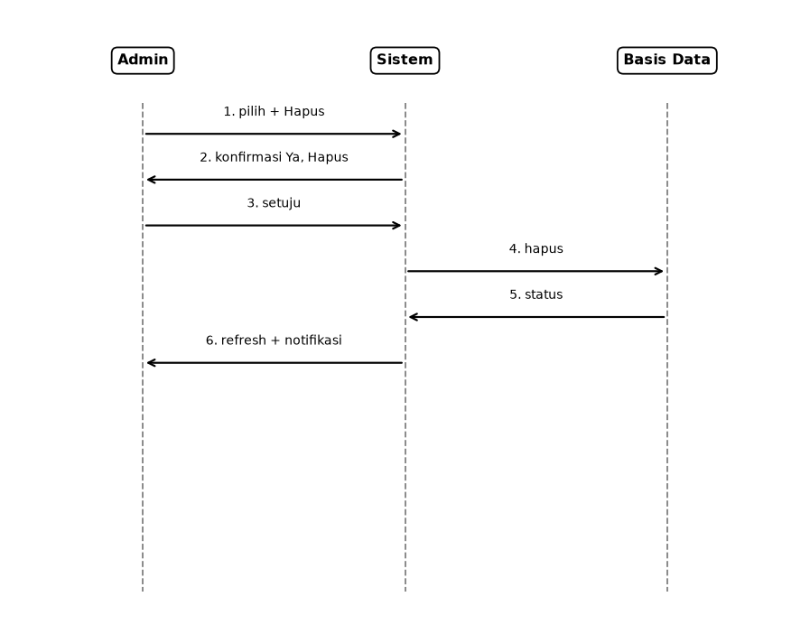

4.2.18 Mengedit Konten Profil
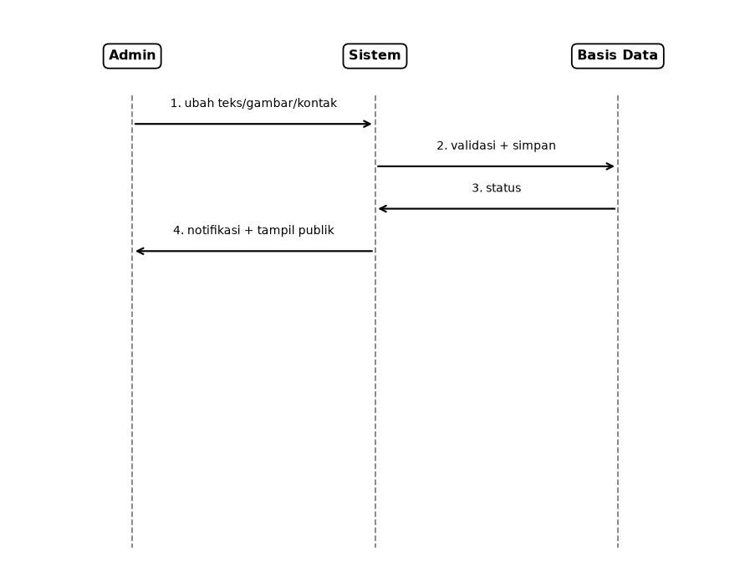

4.2.19 Melihat Company Profile
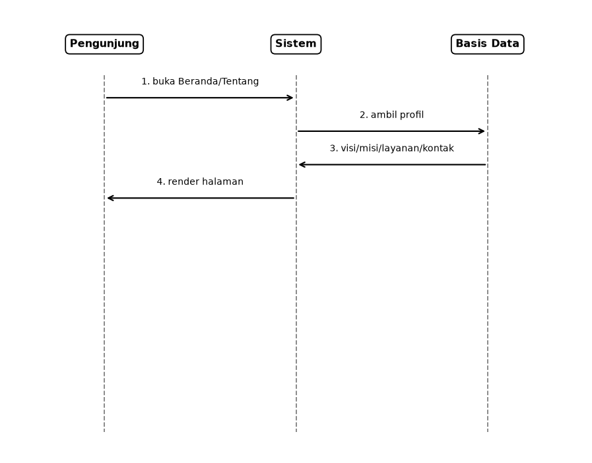

4.2.20 Melihat dan Mencari Artikel
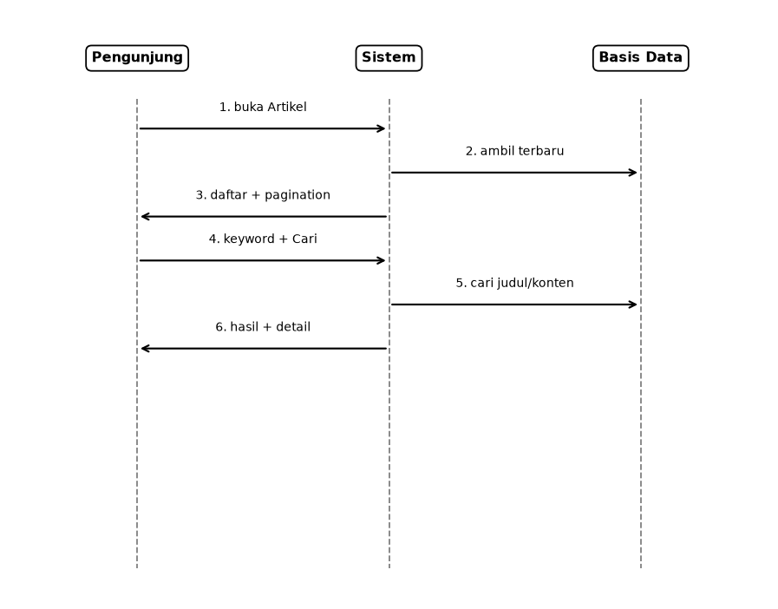

4.2.21 Melaporkan Bug
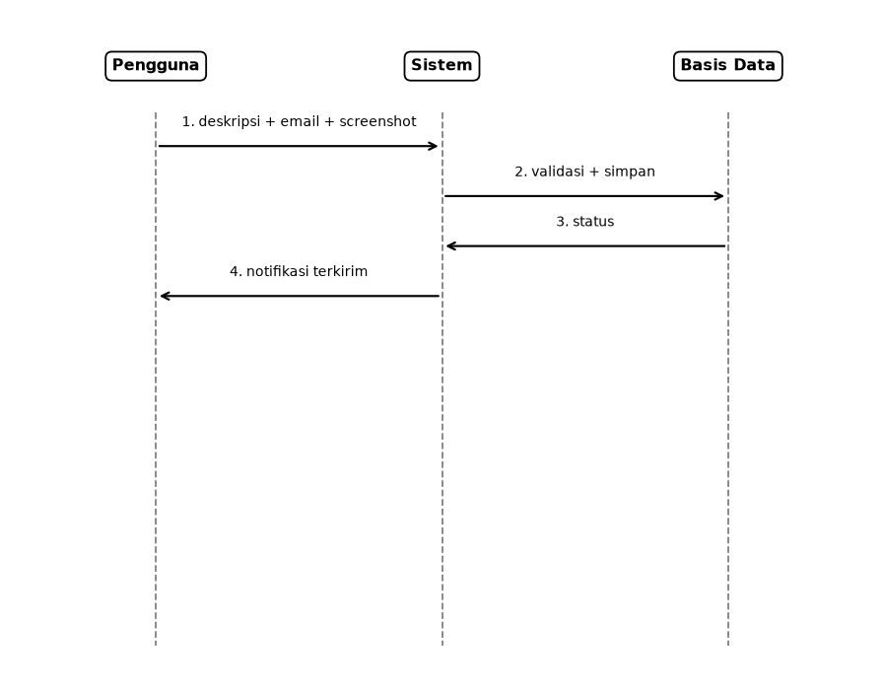

4.2.22 Mengirim Pesan Ke Admin
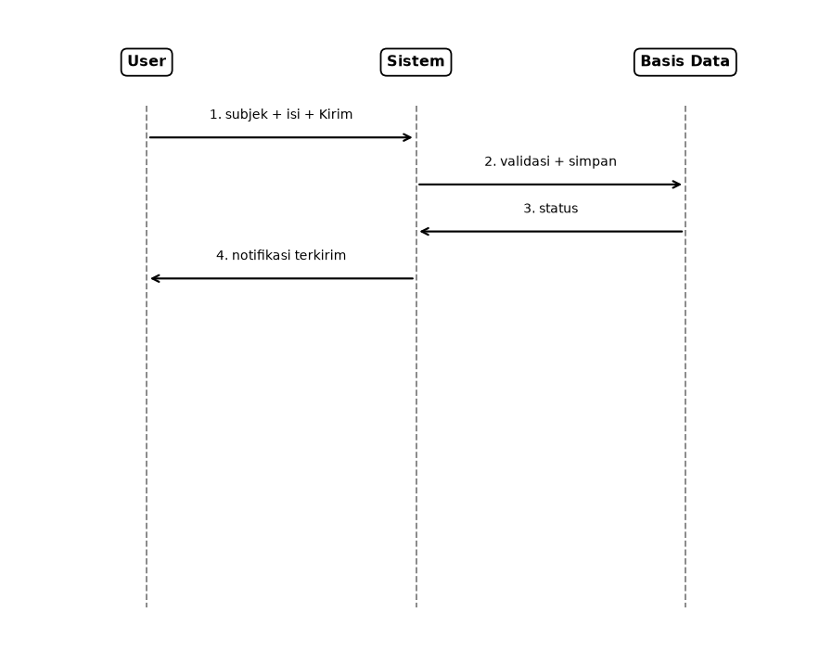

4.2.23 Menerima Laporan Bug
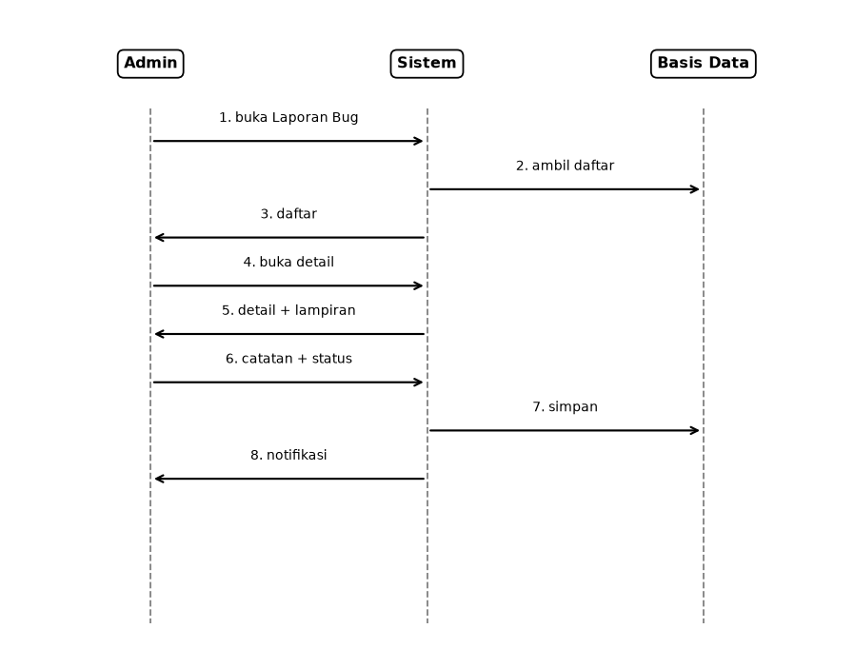

4.2.24 Menerima Pesan User
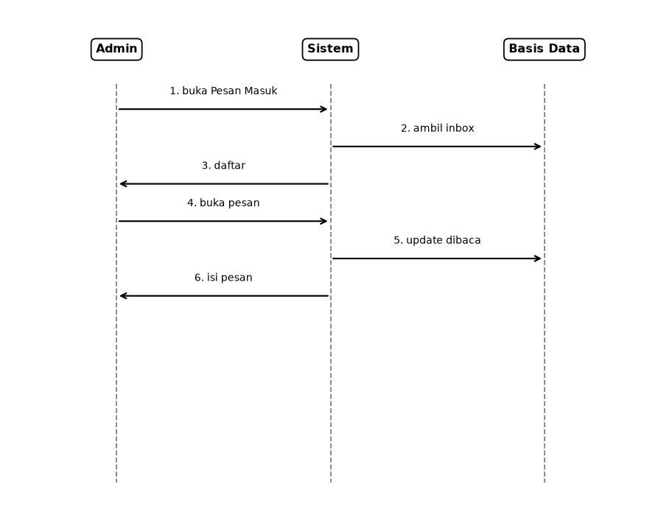

4.3 Data Flow Diagram (DFD)

4.3.1 DFD Level 0
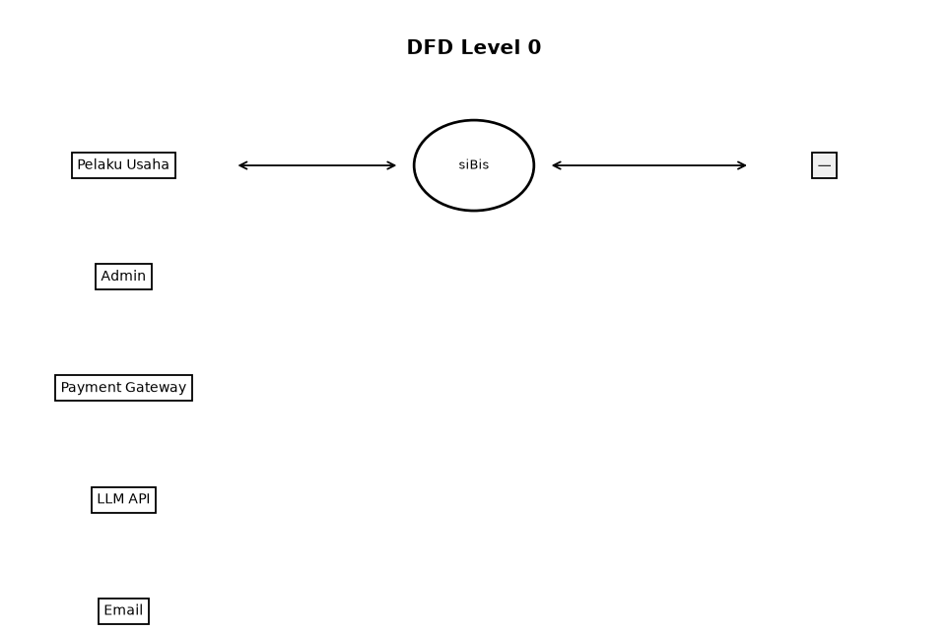

4.3.2 DFD Level 1
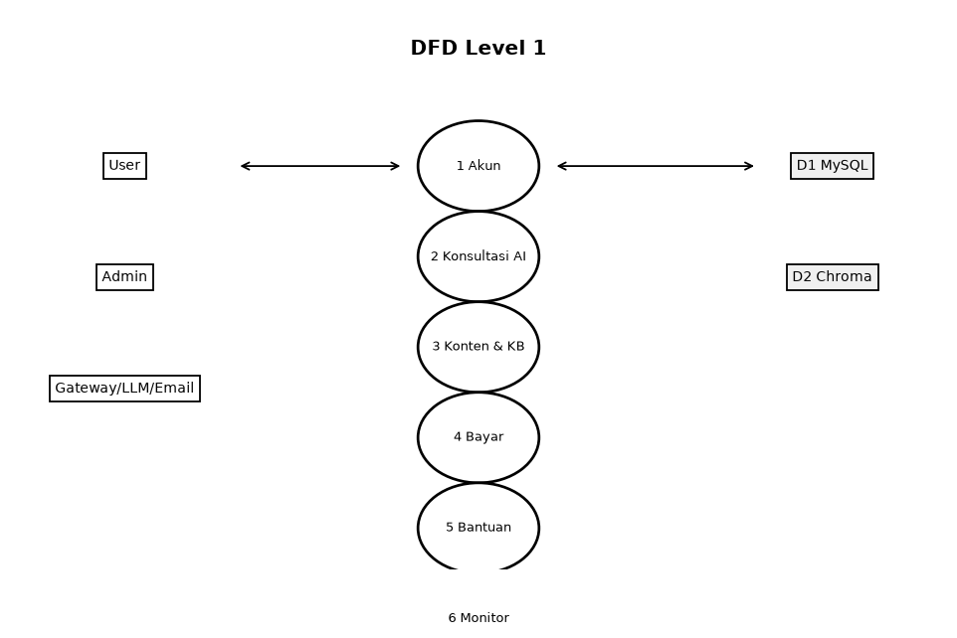

4.3.3 DFD Level 2
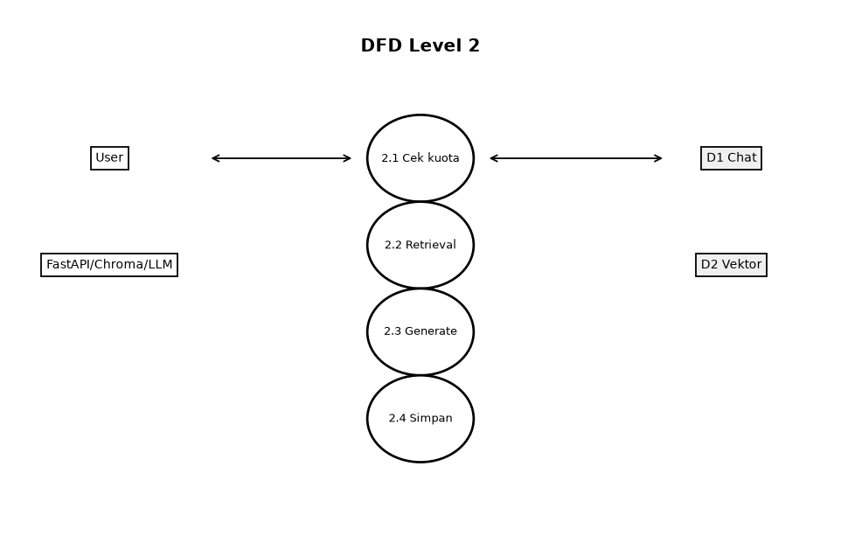

4.3.4 DFD Level 3
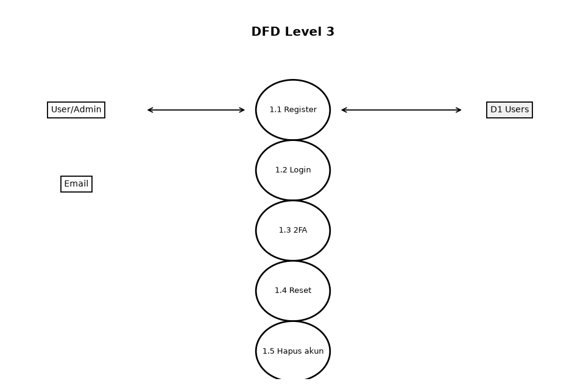

4.3.5 DFD Level 4
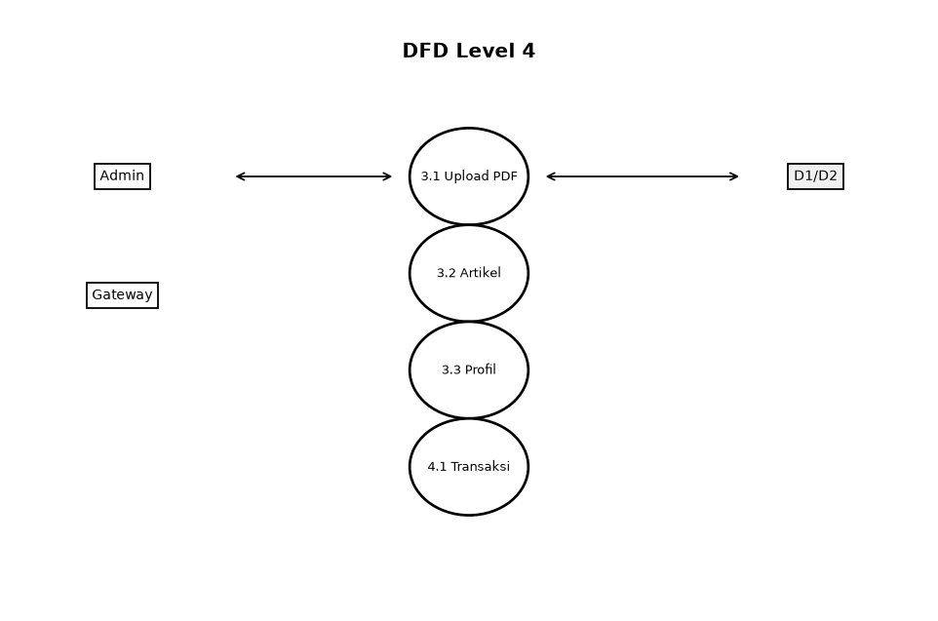

4.3.6 DFD Level 5
